МИНИСТЕРСТВО ЗДРАВООХРАНЕНИЯ РЕСПУБЛИКИ ТАТАРСТАН
ГОСУДАРСТВЕННОЕ АВТОНОМНОЕ ПРОФЕССИОНАЛЬНОЕ
ОБРАЗОВАТЕЛЬНОЕ УЧРЕЖДЕНИЕ
«КАЗАНСКИЙ МЕДИЦИНСКИЙ КОЛЛЕДЖ»


Специальность 31.02.05 Стоматология ортопедическая

УЧЕБНОЕ ПОСОБИЕ
ЛАБОРАТОРНЫЕ ЭТАПЫ ПРИПАСОВКИ ЦЕЛЬНОЛИТЫХ НЕСЪЕМНЫХ ПРОТЕЗОВ НА МОДЕЛИ

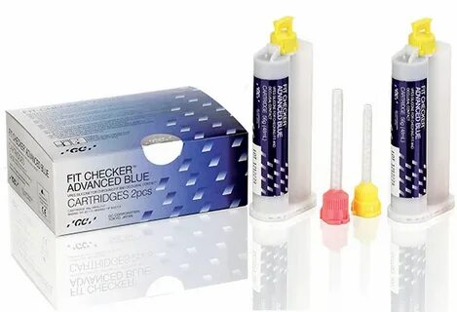

Казань 2022
УДК 616.314-76
ББК 56.68

Рекомендовано к изданию редакционно-издательским советом
ГАПОУ «Казанский медицинский колледж»

Лабораторные этапы припасовки цельнолитых несъемных протезов на модели. Учебное пособие.- Казань: ГАПОУ «Казанский медицинский колледж», 2022. – 80 с.

В настоящем учебном пособии изложены алгоритмы припасовки цельнолитых несъёмных протезов, классифицированы и описаны материалы, используемые в процессе припасовки. Подробно рассмотрены вопросы техники безопасности. Разработаны рекомендации для зубных техников.
Учебное пособие можно использовать на теоретических и практических занятиях, для самостоятельного изучения темы ПМ.02 Изготовление несъемных протезов МДК.02.01 Технология изготовления несъемных протезов и при подготовке к итоговой аттестации студентами медицинских колледжей по специальности 31.02.05 Стоматология ортопедическая.
Пособие предназначено для студентов и преподавателей медицинских колледжей, училищ РТ, РФ, реализующих программу подготовки специалистов среднего звена в области стоматологии ортопедической, медицинских факультетов высшего профессионального образования по специальности Стоматология ортопедическая, а также практикующих зубных техников.

Составители:
САЛИМОВ Т.М., преподаватель стоматологии ортопедической, высшей квалификационной категории, к.м.н.
МАШТЕЕВА Г.Ш., студентка 3 курса ГАПОУ «Казанский медицинский колледж», специальность «Стоматология ортопедическая».

Рецензенты:
АМИРХАНОВ М.Т., доцент кафедры ортопедической стоматологии и стоматологии общей практики КГМА – филиала ФГБОУ ДПО РМАНПО Минздрава России, к.м.н.
МИХАЛЬЧУК Т.П., преподаватель стоматологических дисциплин, высшей квалификационной категории, председатель цикловой методической комиссии.

СОДЕРЖАНИЕ

Введение 4
Глава 1. Основные понятия и определения припасовки цельнолитых несъемных протезов………………………….. ………………………………...10
Тестовые задания для контроля знаний 20
Глава 2. Этапы припасовки. Классификация алгоритма лабораторных этапов припасовки…………………………………………………………….....21
Тестовые задания для контроля знаний 23
Глава 3. Материалы, применяемые для припасовки 25
Тестовые задания для контроля знаний 47
Глава 4. Оборудованиеи инструменты, применяемые для припасовки 48
4.1 Зуботехнические микроскопы 48
4.2 Твердосплавные зуботехнические фрезы 50
4.3 Правила техники безопасности при припасовке несъемных протезов 53
Тестовые задания для контроля знаний 55
Глава 5. Алгоритм методов припасовки одиночных коронок 56
Тестовые задания для контроля знаний 60
Глава 6. Алгоритм методов припасовки мостовидного протеза 61
Тестовые задания для контроля знаний 65
Глава 7. Критерии оценки качества припасованных несъемных протезов 67
Тестовые задания для контроля знаний 67
Глава 8. Разработанное устройство для лабораторного этапа припасовки несъемных протезов 69
Глава 9. Рекомендации зубным техникам 72
Заключение 73
Глоссарий 74
Эталоны ответов к тестовым заданиям 75
Список использованных источников 76

ВВЕДЕНИЕ

Несъемные цельнолитые протезы различных конструкций нашли широкое применение в стоматологической практике. Это обусловлено тем, что они имеют ряд преимуществ перед съемными протезами: восстанавливают жевательную эффективность до 100%; имеют небольшие размеры; в значительной меньшей степени нарушают вкусовую, температурную и тактильную чувствительность; быстрее наступает психологическая и функциональная адаптация.
Одной из основных клинических задач стоматологии является полноценное восстановление функции жевания за счет высокого качества изготавливаемых зубных протезов (Трезубов В.Н., 2003; Жулев E.H., 2012; Фрадеани М., 2010). Особенность ортопедического лечения пациентов заключается в том, что непосредственное изготовление различных видов конструкций зубных протезов проводится не самим врачом в полости рта, а зубным техником в лаборатории по рабочим гипсовым моделям. При этом одним из главных связующих звеньев в этом процессе является качественное изготовление протезов.
На практике при изготовлении цельнолитых протезов используются исключительно механические методы припасовки литых каркасов на моделях. Зубной техник должен добиться максимально точного прилегания металлического каркаса к культе гипсового зуба рабочей модели, что в первую очередь обусловлено высоким качеством всего технологического процесса.
В последние годы в клинике ортопедической стоматологии широкое распространение получили металлокерамические конструкции зубных протезов, обладающие высокими механическими свойствами и хорошей эстетикой в плане имитации естественных зубов (Трезубов В.Н. с соавторами, 1992, 2001; Копейкин В.Н. с соавторами, 1993; Щербаков А. С. с соавторами 1994; Каламкаров Х. А., 1997; Жулев Е. Н., 2004 и др.).
Однако результаты протезирования металлокерамическими протезами достаточно часто связаны с большим количеством ошибок и осложнений (Трезубов В.Н. 1996; Копейкин В.Н. с соавт.1998; Лебеденко И.Ю. с соавторами, 2012). Неудачные исходы лечения впервые 2-3 года пользования несъемными протезами составляют около 20%. Процент же снятия несъемных протезов из-за расцементирования коронок варьирует от 0,4-2,2% до 50%, а в связи с кариозным разрушением опорных зубов колеблется в пределах 23% - 50% от общего количества осложнений (Грицай И.Г., 2004).
Изучению причин осложнений при применении металлокерамических протезов и разработке путей их снижения посвящен ряд исследований (Большаков Г. В., 1983, 1989; Арутюнов С.Д., 1990, Лебеденко И.Ю., 1997, Щербаков А.С., 2004, Трезубов В.Н., 1994, 1996; Oilo G. et al., 1992 и др.). Авторы делают вывод о том, что количество неблагоприятных исходов при использовании несъемных протезов обусловлено рядом факторов. Так неплотное прилегание края искусственной коронки к шейке зуба может быть причиной формирования краевой проницаемости, способствующей разрушению фиксирующего слоя цемента и проникновению бактерий (Smith D.C., 1996). На качество краевого прилегания искусственных коронок оказывают влияние, как характеристики препарированной поверхности зуба, так и материал для фиксации коронок и его поведение в системе зуб – цемент – коронка (Большаков Г.В., Кузнецов О.С., 2001). Кроме того, качество самого протеза, а именно точность прилегания края коронки к твердым тканям зуба обусловлена: качеством его препарирования, методикой получения оттиска, точностью изготовления каркаса протеза все этоможет быть причиной развития краевой проницаемости нарушения фиксации протеза и поражения твердых тканей зуба кариозным процессом. Однако в специальной литературе проблема краевого прилегания при применении несъемных протезов мало освещена. Не изучены причины нарушения краевого прилегания, их влияниена состояние краевого пародонта и качество фиксации несъемного протеза, не изучены особенности проведения клинических и лабораторных этапов протезирования подобными конструкциями, направленные на предупреждение развития краевой проницаемости. Именно поэтому разработка методов снижения и предупреждения нарушения краевого прилегания при применении искусственных коронок является актуальной и требует проведения дальнейших исследований [3].
Изучение срезов зубов, покрытых искусственными коронками, показало, что каждый второй зуб (50%) имеет патологические изменения твердых тканей в отдаленные сроки после протезирования.
Факторами риска развитая таких изменений являются неплотное прилегание края искусственной коронки к зубу, отсутствие фиксирующего материала в пришеечной области между краем коронки и поверхностью зуба, отсутствие линейной формы границы препарирования, а также низкое качество терапевтического лечения зубов перед протезированием.
Феномен краевой проницаемости, проявляющийся образованием краевого зазора между искусственной коронкой и твердыми тканями зуба, обусловлен, прежде всего, нарушением технологии изготовления каркаса и усадкой фиксирующего цемента, сопровождающейся проникновением в эту щель ротовой жидкости и колонизацией бактерий, способствующих развитию кариозного процесса в области соединения искусственной коронки с твердыми тканями пришеечной части зуба.
Внутриротовая рентгенография позволяет визуализировать положение и точность прилегания края искусственной коронки к поверхности зуба. Детальное изучение рентгенограмм зубов, покрытых искусственными коронками, позволило установить достаточно большое число случаев (48%) несоответствия размеров искусственных коронок размерам покрытых ими зубов. В отдельных случаях, дентальная рентгенография показана для оценки качества краевого прилегания на этапах проверки каркасов искусственных коронок в дополнение к клиническим методам исследования [4].
Учебное пособие «Лабораторные этапы припасовки цельнолитых несъемных протезов на модели» составлено в соответствии с требованиями ФГОС СПО по специальности 31.02.05 «Стоматология ортопедическая» общепрофессиональной дисциплины «Зуботехническое материаловедение с курсом охраны труда и техники безопасности», на основе рабочих программ ПМ.02 «Изготовление несъемных протезов», и предназначено в помощь студентам в изучении этих дисциплин на теоретических и практических занятиях.
Нами разработаны лабораторные этапы припасовки цельнолитых несъемных протезов. Рассмотрены материалы для припасовки и даны рекомендации их применения. Разработаны критерии оценки качества припасовки. Составлены рекомендации по технике безопасности.
Результатом освоения темы «Лабораторные этапы припасовки цельнолитых несъемных протезов на модели» является овладение обучающимися соответствующих общих (ОК) 1-9 и профессиональных компетенций (ПК):
ОК 01. Выбирать способы решения задач профессиональной деятельности применительно к различным контекстам.
ОК 02. Использовать современные средства поиска, анализа и интерпретации информации, и информационные технологии для выполнения задач профессиональной деятельности.
ОК 03. Планировать и реализовывать собственное профессиональное и личностное развитие, предпринимательскую деятельность в профессиональной сфере, использовать знания по правовой и финансовой грамотности в различных жизненных ситуациях.
ОК 04. Эффективно взаимодействовать и работать в коллективе и команде.
ОК 05. Осуществлять устную и письменную коммуникацию на государственном языке Российской Федерации с учетом особенностей социального и культурного контекста.
ОК 06. Проявлять гражданско-патриотическую позицию, демонстрировать осознанное поведение на основе традиционных российских духовно-нравственных ценностей, в том числе с учетом гармонизации межнациональных и межрелигиозных отношений, применять стандарты антикоррупционного поведения.
ОК 07. Содействовать сохранению окружающей среды, ресурсосбережению, применять знания об изменении климата, принципы бережливого производства, эффективно действовать в чрезвычайных ситуациях.
ОК 08. Использовать средства физической культуры для сохранения и укрепления здоровья в процессе профессиональной деятельности и поддержания необходимого уровня физической подготовленности.
ОК 09. Пользоваться профессиональной документацией на государственном и иностранном языках.
ПК 2.1. Изготавливать цельнолитые несъемные протезы.
Межпредметные связи:
ОП 02 «Зуботехническое материаловедение с курсом охраны труда и техники безопасности».
В результате освоения данной темы студент должен
иметь практический опыт:
- применения материалов для припасовки;
- правильного выбора фрез, скорости оборотов бормашины для припасовки;
- изготовления цельнолитого несъёмного протеза.
уметь:
- проводить лабораторные этапы припасовки;
- соблюдать технику безопасности на этапах припасовки;
- грамотно применять материалы для припасовки;
- проводить контроль качества выполненной работы.
знать:
- показания для использования материалов для припасовки;
- виды и конструктивные особенности фрез для припасовки;
- использование средств индивидуальной защиты;
- преимущества и недостатки разработанного устройства для припасовки;
- критерии контроля качества припасованного протеза;
- клинические факторы, влияющие на точность краевого прилегания
- протеза;
- лабораторные факторы, влияющие на точность краевого прилегания
- протеза.
Данное учебное пособие написано на основании сбора и анализа учебной и профессиональной литературы, а также практического опыта преподавателя и студентки ГАПОУ «Казанский медицинский колледж». Для иллюстрации использованы авторские рисунки и фотографии.

ГЛАВА 1. ОСНОВНЫЕ ПОНЯТИЯ И ОПРЕДЕЛЕНИЯ ПРИПАСОВКИ ЦЕЛЬНОЛИТЫХ НЕСЪЕМНЫХ ПРОТЕЗОВ

Припасовка − это слесарная операция по взаимной пригонке пары сопряженных деталей способом опиливания. Припасовываемые контуры пары деталей подразделяют на замкнутые (типа отверстий) и открытые (типа проемов). Одна из припасовываемых деталей (с отверстием, проемом) называется проймой, а деталь, входящая в пройму, – вкладышем. Распиливание и припасовка – весьма трудоемкие слесарные операции, поэтому их стараются по возможности механизировать [16].
Припасовка также существует в ортопедической стоматологии. Припасовкой называется точная подгонка цельнолитой конструкции или каркаса протеза к гипсовой культе зуба зубным техником, и на препарированный зуб пациента в полости рта врачом стоматологом-ортопедом.
Различают лабораторные и клинические этапы припасовки цельнолитого несъёмного протеза. Лабораторный этап припасовки проводится зубным техником на рабочей и контрольной модели после этапа литья, клинический этап припасовки проводится врачом, непосредственно в полости рта пациента после лабораторного этапа.
Относительно редко цельнолитая конструкция несъемного протеза после литья может без припасовки быть точно установлена на гипсовые культи зубов разборной модели и препарированные зубы пациента в полости рта. Это может быть обусловлено совокупностью клинических и технических факторов: незначительными погрешностями в препарировании опорного зуба или на этапах изготовления коронки.
Припасовка несъемного протеза на рабочей модели – это лабораторный этап проверки протеза, который должен соответствовать определенным требованиям. Конечная цель лабораторного этапа припасовки − это качественно изготовленный каркас несъёмного протеза на модели.
Припасовка литого каркаса протеза зубным техником весьма трудоемкая и длительная операция, которая является одним из ответственных этапов зубного протезирования. Она должна проводиться с соблюдением всех требований техники безопасности и охраны труда.
Конечный результат лабораторной припасовки – свободная посадка коронки на гипсовый штампик разборной модели.
Свободной посадкой коронки или конструкции протеза называется характер сопряжения двух деталей или тип соединения двух вставленных одна в другую деталей, а именно наружной поверхности опорного зуба и внутренней поверхности коронки, с созданием равномерного дистанционного зазора для фиксирующего материала и сохранением оптимального краевого прилегания [3].
Краевое прилегание несъемного протеза − это одна из его качественных характеристик, которая выражается толщиной дистанционного зазора между краем коронки и уступом или конечной линией препарирования и имеет решающее значение для долговечности протеза.
Дистанционным зазором называется положительная разность между культей препарированного зуба и внутренней поверхностью коронки, при этом внутренний размер коронки больше наружного размера культи зуба. Согласно литературным данным дистанционный зазор равен в среднем 120-150 микрон (in vivo – клинические наблюдения).
Качество посадки выражается точностью краевого прилегания искусственной коронки к твердым тканям зуба и измеряется в микрометрах (микронах). Микрон (мк, μ) − название для единицы измерения расстояния тоже, что микрометр (мкм, μm). С 1879 по 1967 год официально использовалось название микрон (мк, μ), которое затем было отменно решением XIII Генеральной конференции по мерам и весам.
1 мкм (микрометр) равен 0,001 мм (миллиметра), 1 мм (миллиметр) равен 1000 мкм (микрометра).
Для оценки краевого прилегания лидер в области метрологии компания «Renishaw» (Великобритания) разработала следующие критерии:
- 0-19 мкм − отличное прилегание, отсутствие клинических проблем;
- 20-39 мкм − хорошее прилегание;
- 40-79 мкм − удовлетворительное;
- 80-119 мкм − приемлемое;
- 120 мкм − максимальное ограничение для надежного функционирования [3].
Врачи стоматологи - ортопеды и зубные техники стремятся добиться величины прилегания краевого зазора в ноль микрон. Но при изготовлении несъемных протезов методом литья добиться таких результатов не только невозможно, но и не нужно. При этом врачи и зубные техники должны учитывать минимальную толщину цементной пленки.
Краевое прилегание несъемного протеза − это одна из его качественных характеристик, которая имеет решающее значение для долговечности протеза. Плохое краевое прилегание несъемного протеза способствует накоплению бактериального налета и изменению состава бактериальной микрофлоры в десневой бороздке. Вначале это вызывает воспаление в краевой десне и увеличение выделения десневой жидкости, а затем может привести к развитию пародонтита, что зафиксировано и клинически и гистологически. Просачивание ротовой жидкости, содержащей бактерии, под коронку может привести к возникновению кариозного поражения и пульпита опорного зуба. Кроме того, когда для воздействия ротовой жидкости доступна слишком большая краевая щель (150 микрон и более), происходит ускорение разрушения и вымывания цемента. Краевое прилегание оценивают различными методами in vitro и in vivo в научных исследованиях и в обычной клинической практике.
Прилегание каркаса характеризуется величиной зазора, измеренного в различных точках между поверхностью каркаса и зуба. Измерения могут быть выполнены по краю каркаса на его внутренней и наружной поверхности.
Если прилегание каркаса представить в виде комбинации краевого зазора и протяженности каркаса, то можно выделить 6 его видов (Рис. 1) [2].
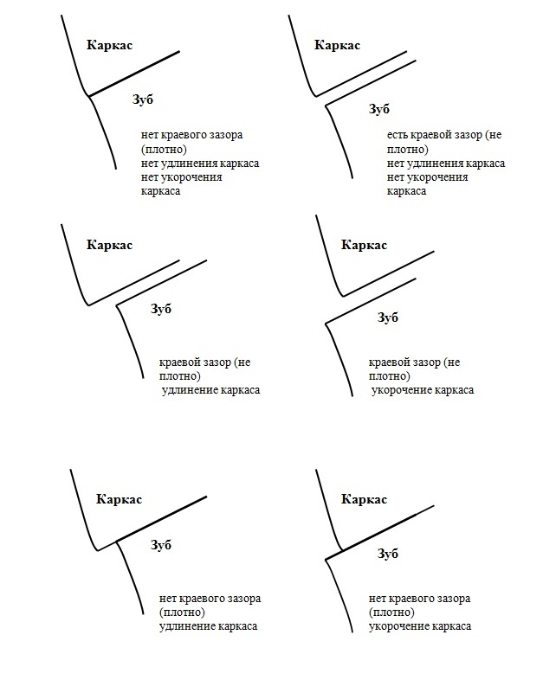 Рисунок 1 – Виды краевого зазора
Точность и плотность прилегания искусственной коронки к культе зуба определяют, заполняя ее корригирующим силиконовым оттискным материалом. Наличие по краю коронки толстого слоя указанного материала свидетельствует о некачественном изготовлении протеза и необходимости его переделки по новому оттиску.
На качество краевого прилегания, кроме характеристик препарированной поверхности зуба, оказывает влияние материал для фиксации коронок и его устойчивость в системе зуб – цемент– коронка. Важным требованием к материалам для постоянной фиксации является возможность получения тонкой (25 мкм) пленки цемента, которая может заполнить пространство между поверхностью культи зуба и коронкой и обеспечить минимальный контакт фиксирующего цемента с жидкостью полости рта.
Цемент представляет собой вязкую жидкость с минимальной толщиной слоя 20 микрон invitro (KetakCem), (Рис. 2) [2,14,25].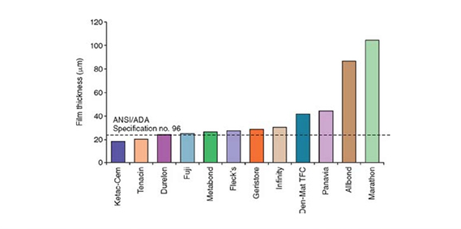
Рисунок 2 – График показателей толщины цементной пленки
Качество краевого прилегания искусственных коронок к твердым тканям зубов один из основополагающих факторов долговечности протеза, напрямую зависящий от квалификации врача стоматолога - ортопеда и зубного техника.

Клинические факторы, влияющие на точность
краевого прилегания протеза

- Точное соблюдение протоколов препарирования зубов
Традиционно существует два типа препарирования под коронку:
- Препарирование с конечными линиями (также называемое горизонтальным) уступ плечо; уступ плечо со скосом; уступ наклонное плечо 50° и 135°; закруглённый уступ; закруглённый уступ со скосом.
- Препарирование без конечной линии (также называемое вертикальное), описываемое как край от лёгкого прикосновения кромки птичьего пера.
Выбор типа препарирования зубов выбирает врач стоматолог - ортопед в зависимости от клинической ситуации [12,15].

2. Ретракция десны
Важным этапом подготовки к снятию оттиска является проведение ретракции десны. Эта процедура предусматривает отделение десневого контура от поверхности зуба, чтобы оттиск точно передал рельеф придесневого участка отпрепарированной области.
Ретракция, по сути, – это смещение тканей свободного десневого края вниз и наружу. Таким образом, удается в полной мере визуализировать финишную линию препарирования. В таких условиях оттискный материал также может свободно затечь в необходимую зону, не боясь при этом контакта с кровью или другими жидкостями ротовой полости.
Существуют следующие способы ретракции десны; механический, химический, фармокомеханический, ротационный кюретаж, электрохирургический. При выборе методики ретракции десны необходимо учитывать: степень раскрытия бороздки, обеспечение гемостаза, минимальное травмирование десневого края и отсутствие его необратимого повреждения, системное воздействие манипуляции на организм.
Выбор способа ретракции десны выбирает врач стоматолог - ортопед в зависимости от клинической ситуации [7,12].

3. Снятие оттиска
После выбора необходимого в конкретной клинической ситуации оттискного материала, качественное получение оттиска предполагает грамотную технику его получения, которая во многом определяется рельефом протезного ложа и используемым материалом. Качество оттиска оценивается по 2 основным параметрам: размерная точность и четкое (непрерывное) отображение границы препарирования и зубодесневой бороздки.
Существуют различные методы получения оттисков. Методы получения оттисков − это распределение по количеству рабочих этапов и требованиям к материалам. Как правило, в каждой методике применяются несколько типов материалов или их комбинации. Основную группу методик можно классифицировать следующим образом:
- Один материал - один этап.
- Два материала - один этап.
- Два материала - два этапа.
Методики снятия оттисков различаются количеством использованных материалов и рабочих этапов.

4. Фиксация протеза на цемент
Цемент для крепления реставраций должен выполнять 2 основные функции: надежно фиксировать коронку и заполнять дистанционный зазор между наружной поверхностью культи зуба и внутренней поверхности коронки. В стоматологии применяют несколько разновидностей фиксирующих материалов [7,14]:
- Стеклоиономерные цементы (СИЦ). Хороши тем, что обладают антикариозными свойствами, не боятся микропротеканий. Используются для конструкций из металла, с металлическим основанием и керамических.
- Стеклоиономерные цементы модифицированные композитом (СИЦМК). Простые в применении и очень прочные, такие материалы используются для реставраций из металла, циркония, дисиликата лития.
- Композитные цементы это большая группа материалов, включающая множество подкатегорий. Две основные категории композитных цементов – это адгезивные (АКЦ) и самоадгезивные композитные цементы (САКЦ).
Все эти группы подразделяются на многочисленные подгруппы, и врач выбирает материал для фиксации, исходя из геометрии зуба, материала коронки, клинического случая [7,14].

Лабораторные факторы,
влияющие на точность краевого прилегания протеза

1. Разборные – это рабочие модели, которые изготавливаются зубным техником в условиях лаборатории, распиливаются на отдельные сегменты. Разборные модели широко применяются в изготовлении цельнолитых и металлокерамических конструкций, они изготавливаются тремя основными методами:
- на основе полимерного цоколя модели без штифтов;
- на основе полимерного цоколя модели со штифтами;
- на базе гипсового цоколя и штифтов (в основном в этом случае используют гипс 3 и 4 класса).
При изготовлении, разборной модели надо учитывать из какого материала она изготавливается. Разборные модели можно сделать из гипса, эпоксидной смолы, полиуретана, гальванизированные.
Были разработаны новые сорта гипса. По результатам исследований наибольшей точностью обладают гипсы IV типа с добавлением частиц пластмассы.

2. Нанесение лаков
При литье металл естественным образом дает усадку в процессе застывания, уменьшаются размеры протеза, что необходимо компенсировать. В этом случае для компенсации усадки применяются компенсационные лаки, которые наносятся на поверхность в 2-3 слоя. В своей практике зубные техники наносят компенсационные лаки двумя методами: компенсационным и дистанционным.
Компенсационный лак предназначен для создания временного промежуточного слоя на гипсовой модели культи зуба с целью компенсации усадки металла и образования дистанционного зазора между зубом и коронкой под фиксирующий цемент.
Цвет лака обозначает толщину создаваемого с его помощью компенсационного зазора:
- прозрачное вещество формирует пленку толщиной в 4 мкм;
- синий компенсационный лак застывает на поверхности пленкой толщиной в 10 мкм;
- красный лак формирует зазор в 8 мкм;
- серебряный – в 13 мкм;
- золотой цвет указывает на то, что толщина зазора будет составлять 15 мкм.
Выбор оптимального способа нанесения компенсационного лака для контроля усадки сплава производится зубным техником.

3. Моделирование воскового каркаса
Ошибки, допущенные при моделировании и отливке каркасов, проявляются на этапе припасовки. Широкие коронки – следствие чрезмерного нанесения слоев компенсационного лака и других причин. Невозможность припасовки каркаса наблюдается в случае деформации восковой композиции при снятии с модели при штифтовке.

4. Анализ литья
Анализ отлитого каркаса, стачивание литника и дефектов литья в виде перл, облоя, удаление компенсационного лака с помощью растворителя, контроль усадки отливки на разборной модели [10].

5.Оценка припасованного несъемного протеза.
Критерии оценки правильно припасованной несъемной цельнолитой конструкции протеза на рабочей модели:
- должна быть точная посадка на гипсовую культю зуба;
- точная адаптация края коронки с формой уступа или с конечной линии препарирования;
- оптимальный дистанционный зазор для цемента;
- точные контактные пункты;
- правильное взаимоотношение с зубами антагонистами;
- оптимальная форма пришеечной трети зуба, точно соответствующая топографии окружающих десневых тканей.

Тестовые задания для контроля знаний

Выберите один правильный ответ.
1. Припасовка несъемного протеза на рабочей модели это
- лабораторный этап проверки протеза, который должен соответствовать определенным требованиям;
- клинический этап проверки протеза, который должен соответствовать определенным требованиям;
- этап проверки протеза, который не должен соответствовать определенным требованиям;
- лабораторный этап проверки протеза, который не должен соответствовать определенным требованиям.
2. Краевое прилегание несъемного протеза это
- одна из его качественных характеристик, которая выражается толщиной дистанционного зазора между краем коронки и уступом или конечной линией препарирования, и имеет решающее значение для долговечности протеза;
- одна из его качественных характеристик имеет решающее значение для долговечности протеза;
- толщина дистанционного зазора между краем коронки и уступом или конечной линией препарирования;
- когда край коронки не доходит до уступа или конечной линии препарирования.

3. Один из клинических факторов, влияющих на точность краевого прилегания протеза:
- снятие оттиска альгинатной массой;
- допрепарирование зуба на этапе припасовки каркаса в полости рта;
- ретракция десны;
- определение цвета зуба.

4. Лабораторные факторы, влияющие на точность краевого прилегания протеза:
- гравировка шейки гипсового зуба;
- нанесение лака на гипсовую культю зуба;
- полировка гипсовой культи зуба;
г) моделирование воском ниже уступа на 5мм.

ГЛАВА 2. ЭТАПЫ ПРИПАСОВКИ. КЛАССИФИКАЦИЯ АЛГОРИТМА ЛАБОРАТОРНЫХ ЭТАПОВ ПРИПАСОВКИ

В существующей на сегодняшний день литературе практически отсутствует описание лабораторного этапа припасовки, преимущественно представлены клинические этапы припасовки несъемной конструкции протеза.
Проанализировав источники литературы, мы разработали схему алгоритма этапов припасовки несъёмной цельнолитой конструкции (таб.1). Разработанная авторская схема алгоритма этапов припасовки несъёмной цельнолитой конструкции (Салимов Т.М., Маштеева Г. Ш., 2022г.) состоит из следующих этапов:
- предварительного;
- окончательного;
- контрольного.
Таблица 1 – Алгоритм этапов припасовки несъёмной цельнолитой конструкции
Алгоритм припасовки | Проводится врачом | Проводится зубным техником
Предварительная |  | Визуальная оценка качества литья, усадки.  Проводится на разборной модели
Окончательная |  | На разборной модели с последующей оценкой свободной посадки и созданием равномерного дистанционного зазора
Контрольная | Визуальная оценка на модели с последующей оценкой пассивной посадки в полости рта пациента | На контрольной модели с оценкой свободной посадки и измерением дистанционного зазора для цемента

Предварительный этап припасовки – это анализ отлитого каркаса, стачивание литника и дефектов литья в виде перл, облоя, удаление компенсационного лака с помощью растворителя, контроль усадки отливки на разборной модели.
Окончательный этап припасовки – это припасовка отдельно каждого опорного элемента каркаса коронки к соответствующему гипсовому штампику. В процессе припасовки встречаются участки, мешающие продвижению металлического каркаса, их выявляют с помощью определенного материала для припасовки. Край цельнолитого колпачка должен сохранить оптимальную краевую адаптацию к уступу или конечной линии препарирования по всей его протяженности. Припасовка проводится на разборной модели. Припасовав отдельно все штампики, далее припасовывают мостовидный протез на разборной модели.
Промежуточная часть мостовидного протеза должна иметь форму участка зубного ряда подлежащего восстановлению. В эстетической зоне улыбки промежуточная часть должна иметь овоидную форму или касательную, в боковом отделе - промывную [11,13].
Контрольный этап припасовки делится на лабораторный и клинический.
Лабораторный этап контрольной припасовки – это свободная посадка литого каркаса в области уступа или конечной линии препарирования, а также создание оптимального дистанционного зазора для фиксирующего материала. Контрольная припасовка проводится на двух контрольных моделях.
Свободная посадка – это беспрепятственная установка литого каркаса на гипсовые культи зубов, при этом между краем коронки и уступом или конечной линией достигается оптимальная краевая адаптация.
Оптимальная краевая адаптация – это создание оптимального дистанционного зазора для фиксирующего материала, который должен соответствовать минимальной толщине цементной пленки по всей протяженности уступа или конечной линии препарирования.
Клинический этап контрольной припасовки – это пассивная посадка цельнолитого каркаса, когда коронки устанавливаются на опорные зубы без напряжения периодонтальной связки, и достигается точная краевая адаптация края коронки с формой уступа или конечной линией препарирования с сохранением оптимального дистанционного зазора для цемента.
При пассивной посадке, в стенках альвеол не возникают упругие деформации, вызывающие напряжение сжатия или растяжения, характер и степень выраженности которых находятся в прямой зависимости от точности припасовки. Края коронки показывает точную краевую адаптацию с формой уступа или с финишной линией препарирования. Пассивное наложение каркаса мостовидного протеза – это результат долгосрочного качественного протезирования [15,17].

Тестовые задания для контроля знаний

Выберите один правильный ответ.
1. Предварительный этап припасовки – это
- припасовка отдельно каждого опорного элемента каркаса - коронки, к соответствующему гипсовому штампику;
- анализ отлитого каркаса, стачивание литника и дефектов литья, удаление компенсационного лака, контроль усадки отливки на разборной модели;
- делится на лабораторный и клинический;
- припасовка без рабочей модели.
2. Окончательный этап припасовки – это
- анализ отлитого каркаса, стачивание литника и дефектов литья;
- припасовка отдельно каждого опорного элемента каркаса - коронки, к соответствующему гипсовому штампику;
- удаление компенсационного лака;
- припасовка на вспомогательной модели.
3. Контрольный этап припасовки это:
- лабораторный этап свободная посадка цельнолитого каркаса в области уступа или конечной линии препарирования, клинический этап пассивная посадка цельнолитого каркаса;
- лабораторный этап контрольной припасовки это свободная посадка литого каркаса в области уступа или конечной линии препарирования;
- клинический этап контрольной припасовки это пассивная посадка цельнолитого каркаса;
- этап, который проводится на вспомогательной модели.
4. Окончательный этап припасовки – это процесс, который;
- проводится врачом на контрольной модели;
- проводится зубным техником в полости рта пациента;
- проводится зубным техником на контрольной модели;
- проводится зубным техником на разборной модели.

ГЛАВА 3. МАТЕРИАЛЫ, ПРИМЕНЯЕМЫЕ ДЛЯ ПРИПАСОВКИ

Материалы для припасовки и контроля качества используются зубными техниками на этапах припасовки несъёмных протезов на рабочих и контрольных моделях. Некоторые материалы используются врачом в клинике при диагностике проблем, возникающих у больных после протезирования на приеме пациентов, пришедших для коррекции изготовленных ортопедических конструкций.
Материалы, применяемые для припасовки и контроля качества, это индикаторы для определения и устранения первичных контактных точек на внутренней поверхности коронок, мешающие свободной и пассивной посадки протеза. Также с помощью полимеризационных материалов можно определить толщину и равномерность цементной пленки.
Современный рынок имеет большое разнообразие материалов для припасовки. Но на практике они выполняют сходные функции, а какой из них выбрать, решает зубной техник, исходя из тех или иных показателей и принципов. Существующие материалы для припасовки можно объединить в группы по их аналогичности: по предназначению, по агрегатному состоянию, по способу использования [14,19].
Аналогичные материалы это продукция отечественного или зарубежного производства, подобная сравниваемому изделию, обладающая сходством функционального назначения и условий применения. Аналогичные материалы имеют идентичные технические характеристики, а именно быстро сохнут, легко смываются водой и т. д, различие лишь в том что, они имеют различную толщину пленки (слоя).
Выпускаемые материалы для припасовки предлагаются различными фирмами в виде спрея, на жидкой основе, кремообразные и полимеризационные.

Виды материалов для припасовки:
- на бумажной основе;
- в виде спрея;
- на жидкой основе;
- кремообразные;
- полимеризационные.
Проанализировав источники литературы, инструкции фирм производителей, все существующие материалы мы разделили по методам припасовки, которые показаны в таблице 2.
Таблица 2 – Материалы, применяемые для припасовки
Предварительная припасовка | Окончательная припасовка | Контрольная  припасовка
Копировальная бумага  Окклюзионный спрей | Корригирующая масса С-силикон | Корригирующая масса А-силикон
Артикуляционная краска Arti-spot | − | Fіt Сhесkеr
Blue marker-жидкая копирка | − | −
Краска индикатор | − | −
Pico-Mark | − | −
Маркер для контактных поверхностей Contact Marker (Контакт Маркер) | − | −

Материалы на бумажной основе
Копировальная бумага – это специальный материал, представляющий собой тонкую бумагу, на одну сторону которой нанесен красящий слой, главным предназначением которого является получение нескольких копий документа при письме или рисовании при помощи карандаша, шариковой ручки или принтере пишущей машинки, также копировальную бумагу применяют для припасовки цельнолитых конструкций (производитель Josef Otten) (Рис. 3).
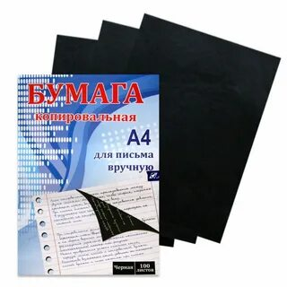
Рисунок 3 – Копировальная бумага
Алгоритм припасовки с помощью копировальной бумаги
Разрезаем копировальную бумагу на полоски шириной от 5-10мм, затем смачиваем в воде. Копирка красящей стороной должна быть направлена внутрь коронки, гипсовую культю зуба помещаем внутрь коронки, пока она не расположится плотно. Посредством оказываемого давления при контакте гипсовой культи зуба с коронкой, частицы красящего слоя, находящегося на копировальной бумаге, отпечатываются на внутренней поверхности коронки. Если копирка оставляет нечеткий след отпечатка, возможно, она была неправильно расположена. Точки контакта с красящим слоем на внутренней поверхности коронки убираем с помощью фрезы. Далее внутреннюю поверхность коронки очищаем от металлической стружки и повторяем предыдущий этап припасовки с копиркой. Таким образом, припасовываем коронку до полной посадки на гипсовую культю зуба (Рис. 4 - 6).
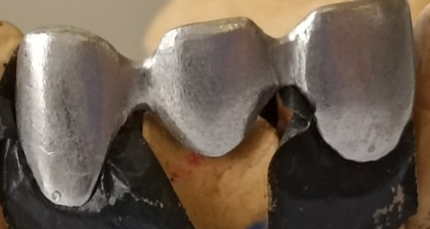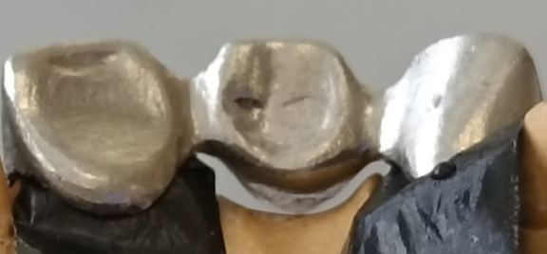
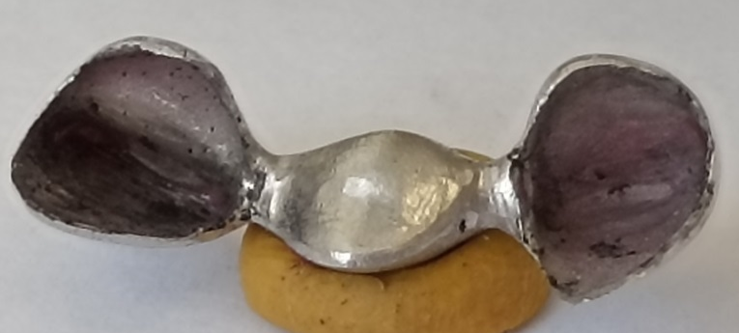
Рисунок 4-6 – Алгоритм припасовки каркаса мостовидного
с помощью копировальной бумаги

Плюсы использования копировальной бумаги:
- чёткая контрастность за счет красящего слоя на внутренней поверхности коронки;
- дешевизна;
- отсутствие загрязнений гипсовой культи зуба и коронки красящим слоем;
- большой срок хранения копировальной бумаги.
Минусы использования копировальной бумаги:
- невозможно добиться точного краевого прилегания коронки;
- неравномерный дистанционный зазор для цемента;
- отсутствует точный коэффициент подобия фигур;
- невозможно определить толщину дистанционного зазора для цемента.
Материалы в виде спрея
Окклюзионный спрей предназначен для маркировки контактов во время припасовки при протезировании, применяется в зуботехнической лаборатории и клинике.
Окклюзионный спрей представляет собой пульверизационный (микро распыляющий) спрей для маркировки первичных контактных точек при припасовки каркаса.
Входящие в состав спрея компоненты, безвредны при попадании в организм человека. Все выпускаемые материалы для припасовки в виде спрея являются материалами аналогами.

Различные виды окклюзионных спреев (производители Omegatech, Bausch, OmniDent, Германия), представлены на рисунке 7 [23].

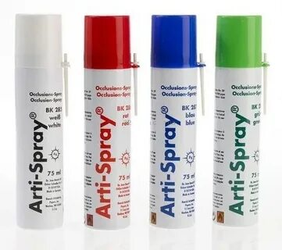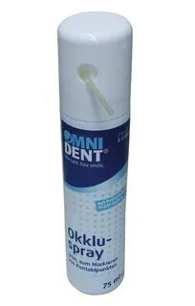
Рисунок 7 – Виды окклюзионных спреев для припасовки
Алгоритм припасовки с помощью окклюзионного спрея
Алгоритм припасовки каркасов с помощью различных окклюзионных спреев практически одинаковый. Поэтому мы не будем расписывать использование каждого материала в отдельности, а напишем общий алгоритм припасовки.
Содержимое аэрозольного флакона следует перед употреблением взболтать. Окклюзионный спрей распыляется внутрь коронки с расстояния 3-5 см. Внутренняя поверхность коронки покрывается тонким пигментным слоем.
При осуществлении контакта гипсовой культи зуба с внутренней поверхностью коронки частицы пигментного слоя отпечатываются на металле. Точки, отмеченные пигментным слоем на внутренней поверхности, убираем с помощью фрезы. Далее внутреннюю поверхность коронки тщательно очищаем от пигментного слоя на пароструйном аппарате или с помощью моющих средств.
Высушиваем внутреннюю поверхность коронки и распыляем новый слой спрея. Каждый распыленный пигментный слой надо обязательно смывать. Нельзя наносить второй пигментный слой не удалив первый, так как наслоения пигментного слоя на слой увеличивают общую толщину слоев, в результате посадка коронки будет не точная и толщина дистанционного зазора для цемента будет неравномерная. Таким образом, повторяем выше описанные этапы припасовки коронки до полной посадки на гипсовую культю зуба (Рис. 8-13).
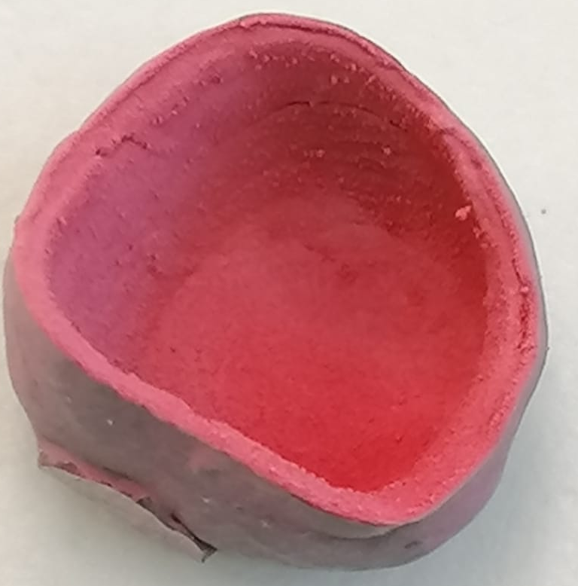 | 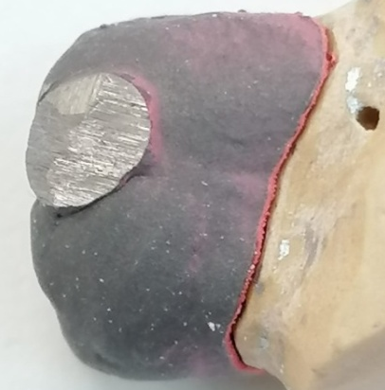 | 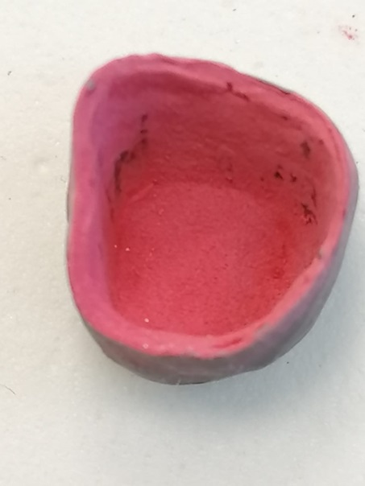
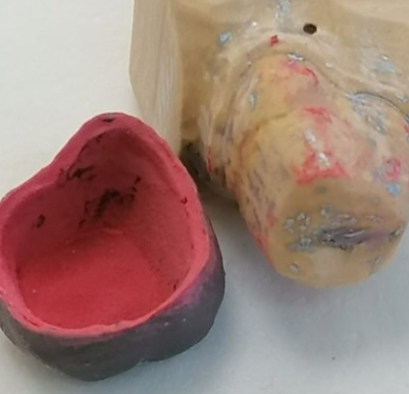 | 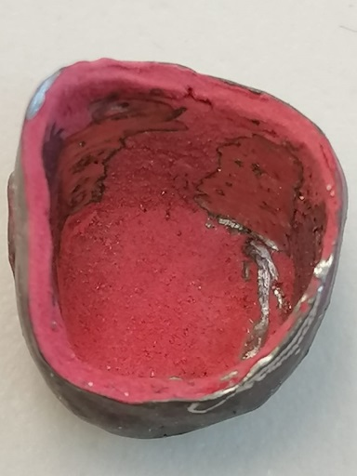 | 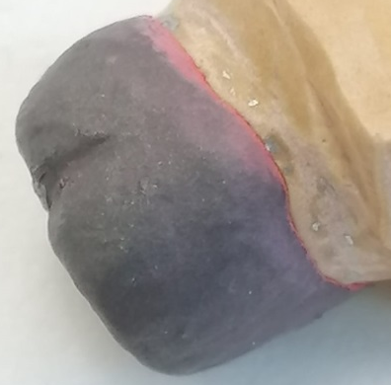
Рисунок 8-13 – Алгоритм припасовки с помощью окклюзионного спрея

Плюсы использования окклюзионного спрея:
- высокоточная дозировка и микропульверизованный тонкий слой распыления;
- пониженный уровень образования пыли благодаря новому уровню консистенции порошка;
- хорошая адгезия пигментного слоя к металлу;
- чёткая контрастность за счет пигментного слоя на внутренней поверхности коронки;
- расширенная цветовая гамма пигментного слоя.
Минусы использования окклюзионного спрея:
- загрязнение модели пигментным слоем;
- для удаления пигментного слоя требуется пароструйный аппарат или моющие средства;
- невозможно добиться точного краевого прилегания коронки;
- неравномерный дистанционный зазор для цемента.
Материалы на жидкой основе
Материалы для припасовки на жидкой основе (жидкая копирка) предназначены для определения точности подгонки коронок, вкладок, накладок, телескопических коронок, кламмеров, трущихся поверхностей сдвигаемых креплений, а также для уточнения окклюзии.
Жидкая копирка маркирует мешающие плотному контакту участки каркаса, для последующей корректировки выступающих участков, при сопряжении отлитого каркаса зубного протеза с гипсовой моделью, для регистрации контактных пунктов на полированных золотых или керамических поверхностях. Производится с растворителем или без него.
Выпускаемые материалы на жидкой основе для припасовки:
- артикуляционная краска Arti-spot (производитель «Bausch»);
- жидкая копирка Blue Marker (производитель Yeti, Германия);
- краска-индикатор (производитель Ру Дент, Россия);
- смываемый раствор Pico-Mark (производитель Renfert, Германия);
- маркер для контактных поверхностей Contact Marker (производитель al dente, Германия);
- жидкая копирка Арт-Филм - ART-FILM (производитель OmegatechDP, Германия);
- копирка маркер зуботехническая жидкая Лабомарк (производитель ВладМиВа, Россия).
Все эти материалы являются аналогами и наносятся кисточкой, быстро сохнут, смываются водой и при этом имеют различную толщину пленки (слоя).
Артикуляционная краска – это контактная краска, позволяющая определить, насколько точно подогнаны коронки, вкладки, телескопические коронки, кламмера, а также трущиеся поверхности сдвигаемых креплений (Рис. 14).

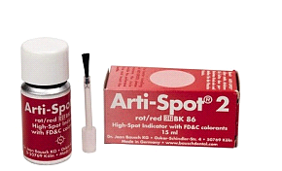
Рисунок 14 – Артикуляционная краска
Жидкая копирка BlueMarker – это индикатор контактных точек, для определения и устранения контактных точек при припасовке коронок, вкладок и др. (Рис. 15).

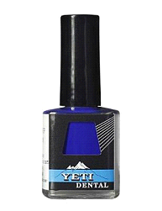
Рисунок 15 – Жидкая копирка BlueMarker

Краска-индикатор для определения точек прикуса, при моделировании металлокерамики, при подгонке бюгельных протезов и при подгонке телескопических коронок (Рис. 16).
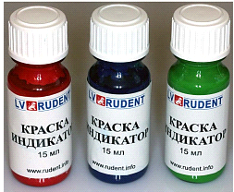

Рисунок 16 – Краска-индикатор РуДент

Pico-Mark−это смываемый раствор для обозначения мешающих участков на коронках, вторичных деталях, уточнения окклюзии, быстрого нахождения мешающих участков в контактной области. Особенно хорошо подходит для систематической при шлифовке окклюзионных поверхностей и для припасовки литейных объектов любого типа (Рис. 17).
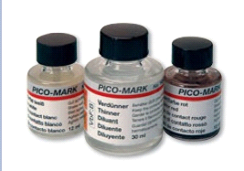
Рисунок 17 – Смываемый растворPico-Mark
Маркер для контактных поверхностей Contact Marker. Представляет собой пигментированную жидкость с низкой вязкостью для визуализации дефектов припасовки коронок, вкладок и аттачменов (Рис. 18).
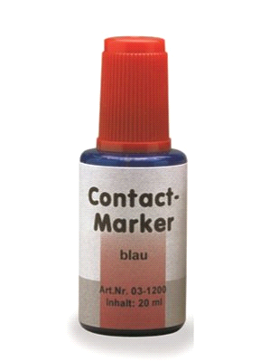
Рисунок 18 – Маркер для контактных поверхностей Contact Marker
Жидкая копирка Арт-Филм - ART-FILM – артикуляционная краска для определения контактных пунктов. Маркировочная краска для определения точности подгонки коронок, вкладок, кламмеров, а также трущихся и сдвигающихся поверхностей (Рис. 19).
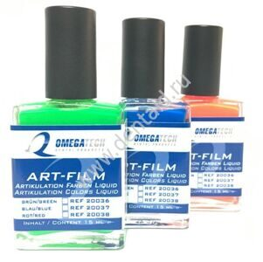
Рисунок 19 – Жидкая копиркаART-FILM

Копирка маркер зуботехническая жидкая Лабомарк аналог «Pico-Mark» и «Arti-Spot». Жидкая копирка представляет собой вязкую, легкоиспаряющуюся жидкость, на основе изопропилового спирта и этилацетала, окрашенную в белый, красный, синий или зеленый цвета, которая при высыхании дает безусадочную плёнку. Смываемый маркер для обозначения контактных пунктов на каркасах коронок, вторичных элементах зубных протезов и уточнения окклюзии (Рис. 20).
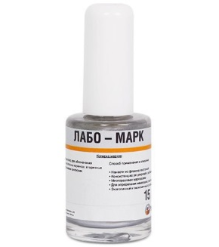
Рисунок 20 – Копирка маркер зуботехническая жидкая Лабомарк
Алгоритм припасовки с помощью материалов на жидкой основе
Алгоритм припасовки каркасов материалами на жидкой основе практически одинаковый. Поэтому мы не будем расписывать использование каждого материала в отдельности, а напишем общий алгоритм припасовки. Существует два метода применения материалов на жидкой основе. Различаются они тем, на какую поверхность наносится жидкий материал.
При первом методе жидкий материал наносится кисточкой на внутреннюю поверхность коронки. Содержащийся в краске растворитель улетучивается в течение нескольких секунд, и на поверхности образуется тонкий слой краски. Этот слой легко повреждается при прикосновении гипсового штампика к каркасу, что позволяет надёжно выявлять места контактов, так как именно в этих местах просвечивает свободная от краски поверхность. Красящий пигмент отпечатывается на гипсовой культе зуба, а на внутренней поверхности коронки (колпачка) будет отпечаток, где отсутствует красящий пигмент (Рис. 21-23).
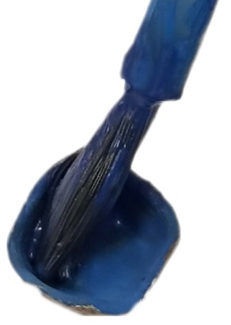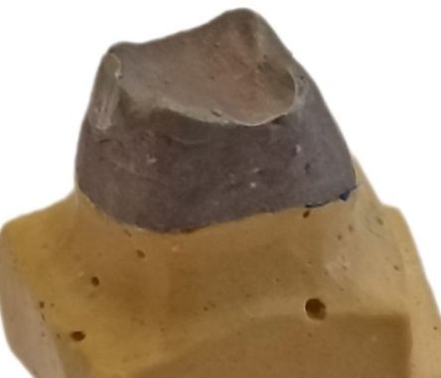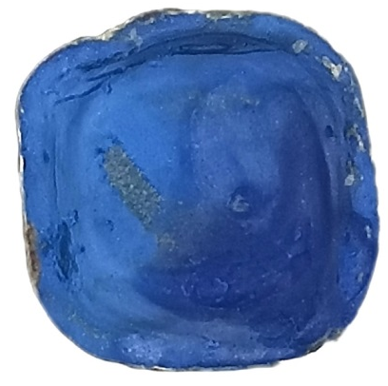

Рисунок 21-23 – Алгоритм припасовки с помощью материала на жидкой основе

При втором методе жидкий материал наносится на гипсовый штампик. В результате жидкая копирка на гипсовой культе зуба в местах преждевременного контакта с каркасом стирается и остается на металле.
Эти отпечатки сошлифовываются фрезой. Каждый нанесенный красящий пигментный слой надо обязательно удалять с гипсового штампика и внутренней поверхности коронки (колпачка) [23].
Нельзя наносить второй пигментный слой не удалив первый, так как увеличивается толщина пигментного слоя, в результате посадка коронки будет не точная и толщина дистанционного зазора для цемента будет не одинаковая. Таким образом, повторяем выше описанные этапы припасовки коронки до полной посадки на гипсовую культю зуба (Рис. 24, 25).

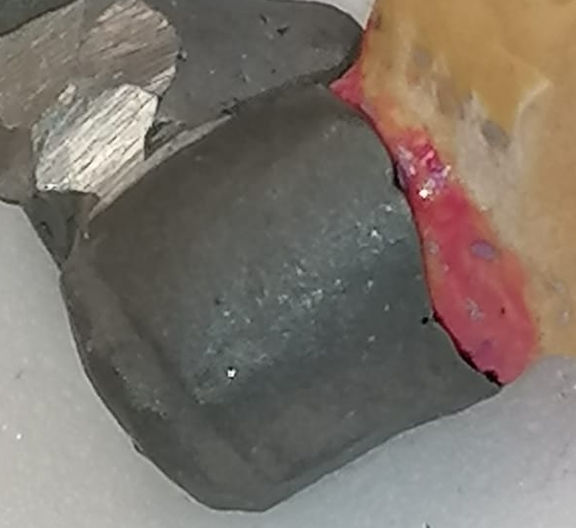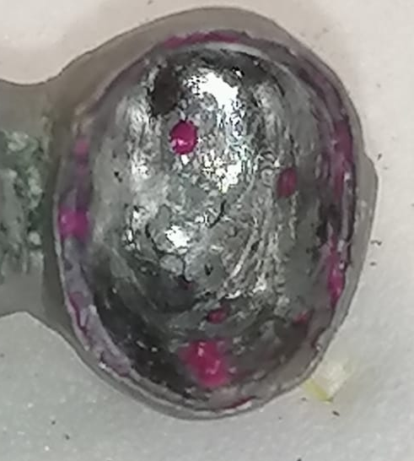
Рисунок 24, 25 – Алгоритм припасовки с помощью материала на жидкой основе

Первый метод нанесения жидкой копирки применяется для припасовки цельнолитых конструкций, каркасов металлокерамических протезов.
Второй метод применяется для припасовки цельнокерамических протезов, виниров и накладок.
После употребления жидкая копирка без труда смывается с металлической, керамической поверхности обычной зубной щёткой с горячей водой. Можно также использовать этанол, изопропанол. Гипсовую поверхность от жидкой копирки можно легко очистить мягкой щёткой.
Плюсы использования жидких материалов для припасовки:
- краска совершенно безвредна для организма;
- наносится кисточкой на проверяемую поверхность;
- остается тонкий и ровный слой на гипсовой или металлической поверхности;
- быстро сохнет и обеспечивает хорошее покрытие;
- не пачкает всю поверхность, выделяет только контактные точки;
- прекрасная адгезия к металлу, керамике, гипсу и синтетическим материалам;
- 100 % -ная растворимость в воде.
- легко и без остатка, смывается с поверхностей, проточной водой или паром;
- различная цветовая гамма;
- время пленкообразования не более 3 минут;
- толщина пленки не более 10 мкм;
- флакон с крышкой - кисточкой;
- производится с растворителем или без него;
- можно разбавлять индивидуально.
Минусы использования жидких материалов для припасовки:
- загрязнение модели пигментным слоем;
- для удаления пигментного слоя требуется пароструйный аппарат или моющие средства;
- невозможно добиться точного краевого прилегания коронки;
- неравномерный дистанционный зазор для цемента.
Кремообразные материалы для припасовки
Кремообразные материалы для припасовки представляют собой жидкую копирку в пасте. Жидкая минимальной толщины копирка для припасовки виниров, коронок и мостов.Для проверки контактных и окклюзионных поверхностей.
PASTAROSSA + brush (Anexdent, Германия). Жидкая копирка в пасте. Паста для визуального контроля точной посадки циркониевых вкладок, коронок и мостов. Контактная паста используется, чтобы сделать дефект видимым, соответствуя зубным реставрациям (Рис. 26).
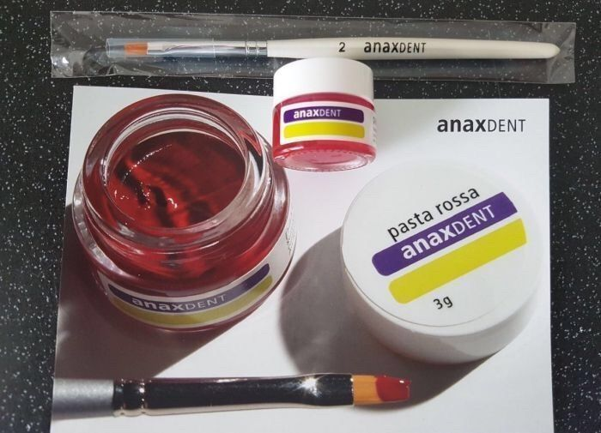
Рисунок 26 – Жидкая копирка в пасте PASTA ROSSA + brush

MEGA Control Paste. Аналог пасты Rossa (OMEGATECH DP, Германия). Пастообразная копирка для контроля и корректировки посадки циркониевых вкладок, накладок, коронок и мостов. Контрольная паста для циркония с кисточкой (Рис. 27).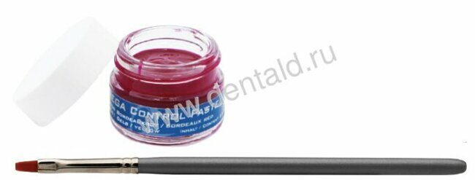
Рисунок 27 – Пастообразная копирка и MEGA ControlPaste
Алгоритм припасовки с помощью кремообразных материалов
Кремообразный материал наносится кисточкой на гипсовый штампик. В результате кремообразный материал на гипсовой культе зуба в местах преждевременно контакта с каркасом стирается и остается на металле. На внутренней поверхности эти отпечатки сошлифовываются фрезой. Каждый нанесенный красящий пигментный слой надо обязательно удалять, с гипсового штампика и внутренней поверхности коронки (колпачка).
Нельзя наносить второй пигментный слой не удалив первый, так как увеличивается толщина пигментного слоя, в результате посадка коронки будет не точная и толщина дистанционного зазора для цемента будет не одинаковая. Выше описанные этапы припасовки коронки повторяем до полной посадки на гипсовую культю зуба. Алгоритм припасовки с помощью кремообразных материалов аналогичен этапам работы с материалами на жидкой основе.
Плюсы использования кремообразных материаловдля припасовки:
- цвет бордовый;
- паста rossa может быть применена очень тонко и четко;
- удаляется просто водой;
- сгорает без остатка.
Минусы использования кремообразных материаловдля припасовки:
- неравномерный дистанционный зазор для цемента;
- невозможно определить толщину дистанционного зазора.
Полимеризационные материалы для припасовки
Полимеризационные материалы – это корригирующие слепочные массы низкой вязкости С и А силиконы, которые различаются по виду вулканизации.
С - силиконы вулканизируются в процессе реакции поликонденсации. Это означает, что в процессе вулканизации происходит конденсация молекул спирта (что и обусловливает название поликонденсационные), которые затем испаряются. Это реакция синтеза полимера, при которой происходит химическое взаимодействие, в результате чего, кроме полимеров, образуются побочные низкомолекулярные вещества (аммиак, спирт, вода), которые затем испаряются.
А - силиконы – это силиконовый каучук, затвердевание которого происходит за счет реакции полиприсоединения без образования побочных продуктов.
Корригирующия слепочная масса низкой вязкости Oranwash L (Производитель: Zhermack, Италия) представлена двумя компонентами: Oranwash L − корригирующий слой, Indurent gel - катализатор в виде геля. В упаковке прилагается смесительный блокнот со шкалой дозировки (Рис. 28).
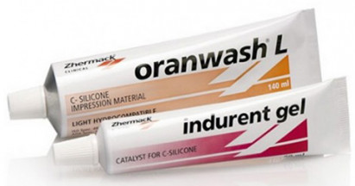
Рисунок 28 – Корригирующая слепочная масса низкой вязкости Oranwash L

Плюсы использования Oranwash L:
- высокая начальная текучесть;
- зеленый цвет;
- оптимальная жесткость после схватывания;
- смесительный блокнот со шкалой дозировки.
Минусы использования Oranwash L:
- время полимеризации зависит от количества катализатора;
- требуется точное соблюдение объема корригирующей массы и катализатора;
- пленка не гомогенна за счет ручного смешивания.
Корригирующая слепочная масса ElitHD+ (Производитель: Zhermack, Италия). Elit HD+ Light Body Fast Set – гидросовместимый А- Силикон низкой вязкости, текучая консистенция.
Плюсы использования Elit HD+:
- максимальная точность в воспроизводстве деталей;
- повышенная прочность на разрыв;
- превосходное упругое восстановление;
- повышенная стабильность размеров;
- автоматическое смешивание.
Минусы использования Elit HD+:
- повышенный расход;
- дополнительные канюли (Рис.29).

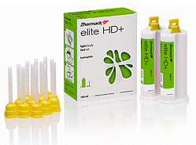
Рисунок 29 – Корригирующая слепочная масса Elit HD+

ДЖИСИФитЧекер (черный, белый) (Производитель GC Corporation). Черный и белый C-силиконовый материал для контроля качества припасовки. Легко текучий черный материал из конденсированного силикона для определения точек избыточного давления съёмных протезов и проверки точности изготовления коронок, мостовидных протезов, вкладок и штифтов. Контрастный цвет материала. Черный вариант применяется для работы с цельнокерамическими реставрациями, белый вариант – с коронками и протезами.
Плюсы использования ДЖИ СИ Фит Чекер:
- тиксотропная консистенция позволяет контролировать нанесение;
- хорошая текучесть;
- минимальная толщина пленки;
- высокая прочность на разрыв;
- точное воспроизведение мельчайших деталей;
- оптимизированный цвет и прозрачность.
Минусы использования ДЖИ СИ Фит Чекер:
- время полимеризации зависит от количества катализатора;
- требуется точное соблюдение объема корригирующей массы и катализатора;
- пленка не гомогенна за счет ручного смешивания (Рис. 30).
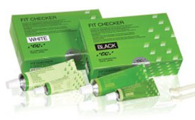
Рисунок 30 – ДЖИ СИ Фит Чекер (черный, белый)

Fіt Сhесkеr − Белый А – силиконовый материал для проверки припасовки и обнаружения областей плохого прилегания ортопедических конструкций. Используется:
- для проверки краевого прилегания коронок, апроксимальных поверхностей, окклюзионных поверхностей;
- литых штифтов: припасовка штифтов;
- вкладок: края, апроксимальные поверхности;
- съемных протезов: области контакта со слизистой (Рис. 31, 32).

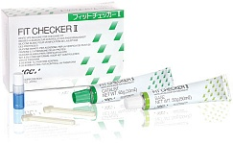
Рисунок 31, 32 – Fіt Сhесkеr

С помощью полимеризационных материалов можно определить краевое прилегание следующими методами:
- оценка пленки силикона внутри каркаса коронки;
- метод реплики.
Алгоритм припасовки с помощью С-иА- силикона, Fіt Сhесkеr ручного и автоматического смешивания.
Ручное смешивание. Выдавить на бумагу для замешивания полоски основы и катализатора равной длины (1 см для коронки или вкладки, 2-3 см для частичного съемного протеза, 3-4 см для полного съемного протеза нижней челюсти, 4-5 см для полного съемного протеза верхней челюсти). Тщательно замешать в течение 20 секунд. После использования закрыть тюбики каждый своими колпачками (Рис.33, 34).
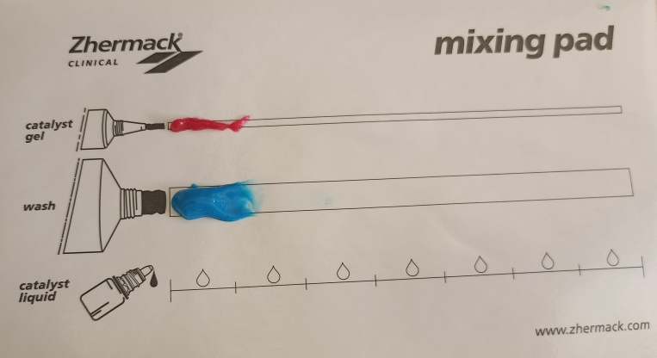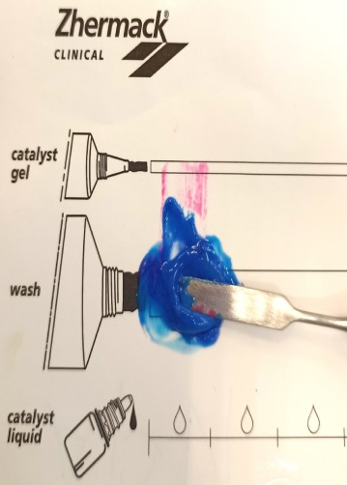
Рисунок 33, 34 – Ручное смешивание полимеризационного материала
Автоматическое смешивание. На картридж установить смесительную канюлю. Небольшая порция силикона вносится внутрь коронки по всей окружности. Затем каркас сразу устанавливается на очищенную и высушенную культю зуба. Удерживают ее в этой позиции в течение 1 минуты до затвердевания материала. После полимеризации силикона коронки снимают с культи и оценивают распределение (толщину пленки) силикона внутри и по краю каркаса (Рис. 35, 36).
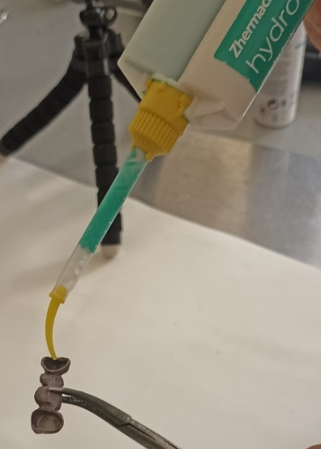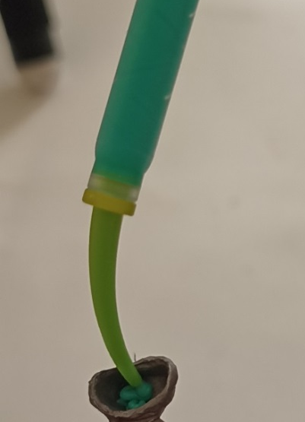
Рисунок 35, 36 - Автоматическое смешивание полимеризационного материала

Участки разрывов силиконовой пленки, где происходит преждевременный, мешающий полноценной посадке контакт коронки с культей зуба, отмечаются тонким грифелем неграфитового карандаша (например, зуботехническим восковым карандашом Sacura), удаляется силиконовая пленка и отмеченные участки аккуратно сошлифовываются алмазным бором. Эту процедуру повторяют до тех пор, пока преждевременные контакты не устранятся вовсе, а силиконовая пленка будет максимально тонкой (прозрачной) и равномерной (Рис. 37, 38).
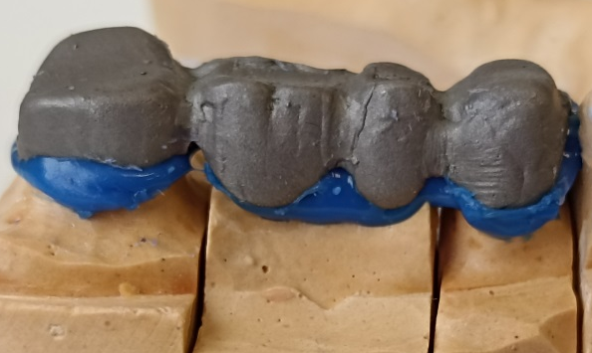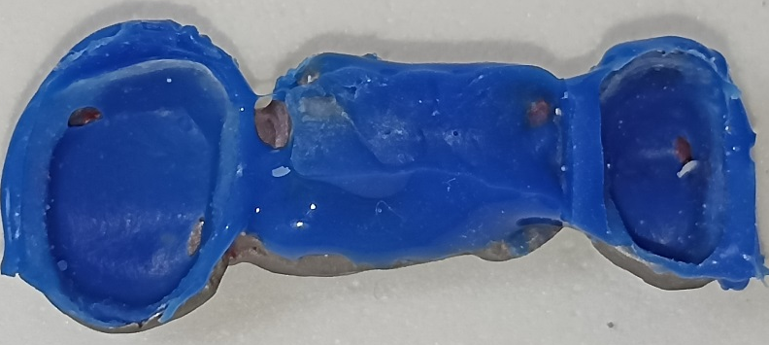
Рисунок 37, 38 – Припасовка с использованием полимеризационного материала

Если в нижней части каркаса слой силикона окажется толстым и непрозрачным, как правило, необходимо искать преждевременные контакты на боковых стенках каркаса или на его крае (заусенцы). Когда будет получена равномерная тонкая пленка, необходимо удалить материал, и очистить ортопедическую конструкцию. Затем необходимо измерить толщину силиконовой пленки электронным штангенциркулем.
Плюсы использования полимеризационных материалов для припасовки:
- определение точного краевого прилегания коронки;
- измерение толщины дистанционного зазора.
Минусы использования полимеризационных материалов для припасовки:
- увеличивается время работы.

Тестовые задания для контроля знаний
Выберите один правильный ответ.
1.Материалы для припасовки:
  - покрывной лак;
  - разделительный лак;
  - окклюзионный спрей;
  - компенсационный лак.
2. Каким материалом для припасовки можно измерить толщину цементной пленки:
- окклюзионный спрей;
- полимеризационный;
- жидкая копирка;
- копировальная бумага.
3. Какой материал применяется для контрольной припасовки
- копировальная бумага;
- компенсационный лак;
- покрывной лак;
- полимеризационный.
4. Как наносится кремообразный материал
- кисточкой
- шпателем;
- гладилкой;
- зубной щеткой.

ГЛАВА 4. ОБОРУДОВАНИЕ И ИНСТРУМЕНТЫ,

ПРИМЕНЯЕМЫЕ ДЛЯ ПРИПАСОВКИ

4.1 Зуботехнические микроскопы

Изготовление несъемных протезов с применением новейших технологий предусматривает высокий уровень точности. Использование оптических приборов необходимо для контроля качества на всех этапах изготовления протезов.
Использование микроскопа в зуботехнической лаборатории позволяет зубному технику выполнять припасовку максимально точно, поскольку только под контролем оптики можно оценить качество краевого прилегания коронки. Осуществляемая с помощью микроскопа проверка восковой конструкции колпачка на этапе моделировки и припасовки, позволяет избежать многих проблем и конфликтных ситуаций с клиентами и стоматологами.
Проверяя результаты работы, техник также повышает свой профессионализм, экономит время и улучшает свою деловую репутацию. Работа с микроскопом − гарантия того, что все будет выполнено на высочайшем уровне точности.
Зуботехнические микроскопы, используемые в лабораториях, представляют собой сложные стереомикроскопические системы. Такое оборудование позволяет получить качественное объемное, увеличенное изображение. Его наличие обеспечивает возможность выполнения тончайших работ с высокой точностью, которая, к примеру, необходима для припасовки коронок, изготовлении керамического плеча и т.д., дает увеличение от 4 до 40 кратности.
«На глаз» определить клинически приемлемое краевое прилегание коронки к зубу (менее 120 микрон) невозможно, т.к. согласно Carr (1998) человеческий глаз способен различить две отдельные линии, разделенные пространством в 200 микрон (Рис. 39, 40) [20].
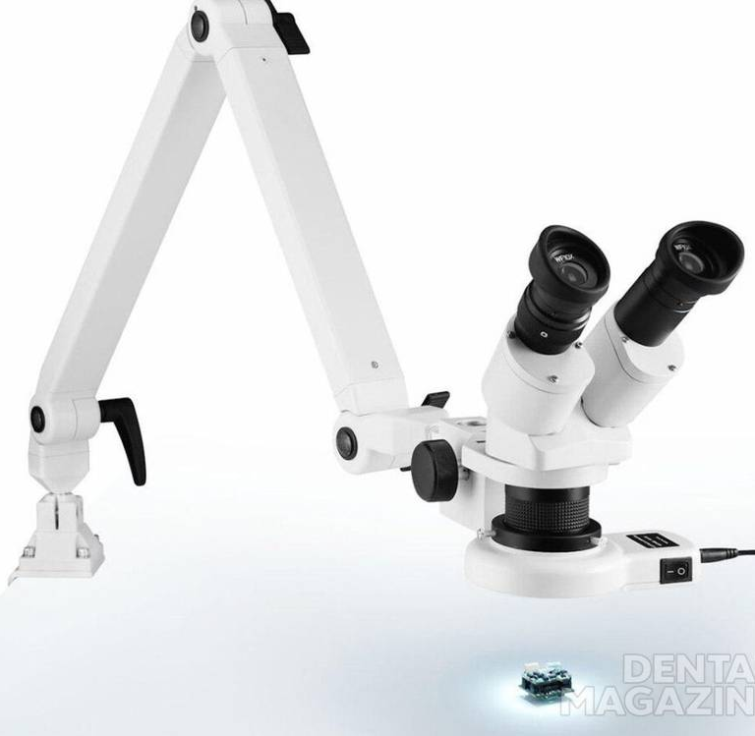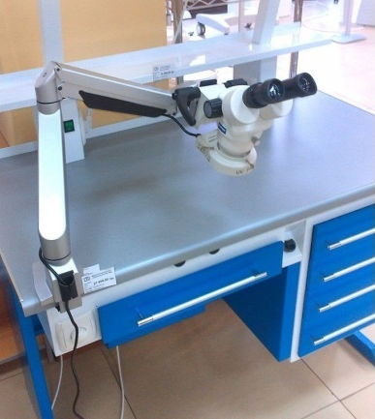
Рисунок 39, 40 – Зуботехнические микроскопы
В то же время, применение стоматологического микроскопа позволяет разглядеть достаточно мелкие детали: при низком увеличении – до 31 микрон, при среднем – до 20 микрон и при высоком – до 10 микрон (Таблица 1, van As Glenn A, 2003). Эта методика часто применяется для оценки краевого прилегания на этапах изготовления коронки in vitro на моделях (Рис. 41) [20].
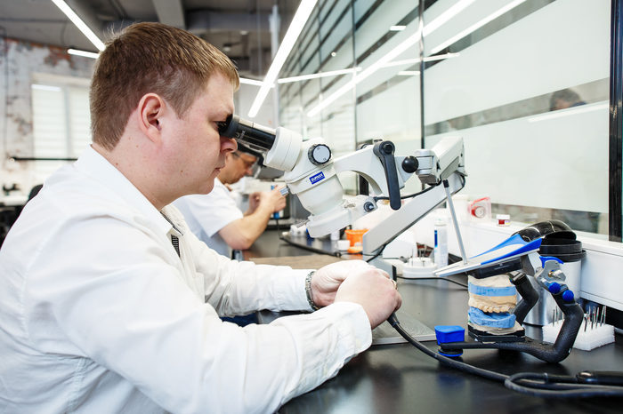
Рисунок 41 – Оценка краевого прилегания на этапах изготовления коронки

4.2 Твердосплавные зуботехнические фрезы

Для припасовки несъемных протезов применяются твердосплавные зуботехнические фрезы. Твердосплавные зуботехнические фрезы для прямого наконечника – это ротационный инструмент, который используют для обработки различных материалов при изготовлении несъёмных и съёмных протезов [15,16].
Материал для изготовления фрез:
- рабочей части − твердый сплав на основе вольфрама;
- хвостовика – нержавеющая сталь, цельных фрез;
- цельных фрез: твердый сплав на основе вольфрама.
Фрезы имеют различную форму рабочей части:
- грушевидную;
- шаровидную;
- обратно конусную;
- коническую, коническую усеченную, коническую закругленную;
- цилиндрическую, цилиндрическую закругленную;
- параболоидную;
- почкообразную;
- яйцевидную;
- торпедовидную (Рис. 42) [16].
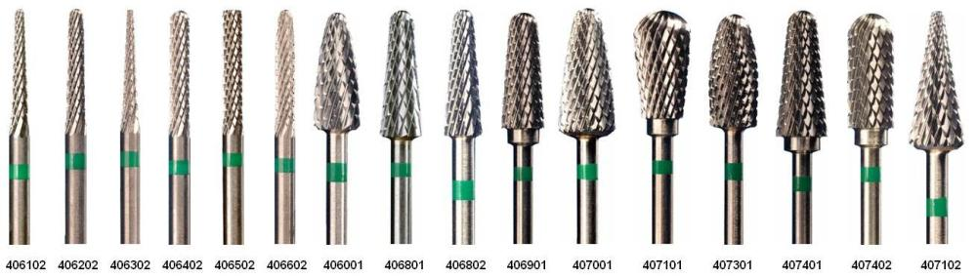
Рисунок 42 – Различная форма рабочей части фрез
Фрезы имеют цветовую маркировку в зависимости от размеров зубчиков, которая наносится на хвостовик позади рабочей части вне зоны действия зажимного устройства наконечника. Твердосплавные фрезы представлены на рисунках 43.
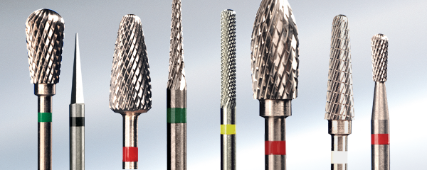
Рисунок 43 – Твердосплавные зуботехнические фрезы с цветовой маркировкой

Фрезы должны применяться в зависимости от их назначения. Рекомендуемое применение в зависимости от размеров зубцов и цветовая маркировка фрез приведены в таблице 3 [15].
Таблица 3 – Применение фрез в зависимости от размера зубцов и цветовой маркировки
Размер зубцов | Цветовая маркировка | Применение
Очень крупный | Черное кольцо | Начальная абразивная обработка, одномоментное удаление большого объема материала.
Крупный | Зеленое кольцо | Интенсивная, грубая первичная обработка изделий
Средний | Голубое кольцо | Универсальная обработка зубного протеза и коронок, штампа коронки, обработка керамики.
Мелкий | Красное кольцо | Завершающая обработка изделий из любых стоматологических материалов
Очень мелкий | Желтое кольцо | Тончайшая обработка изделий из всех видов металлических сплавов, композитов, керамики. Подготовка поверхности изделия под последующую полировку.

Рекомендации при работе с твердосплавными зуботехническими фрезами:
- перед применением фрезы подвергают циклу обработки;
- для исключения порезов руки об острые режущие кромки не допускается при работе и смене инструмента брать рукой за рабочую часть фрезы;
- нельзя использовать поврежденный инструмент (затуплены или выкрошены зубцы, согнут хвостовик);
- хвостовик инструмента необходимо вставлять в наконечник без усилия. Цветовое кольцо при этом должно находиться вне цанги наконечника;
- фрезы должны применяться в зависимости от их назначения;
- при выполнении сглаживания поверхности фрезами со сверхгрубой или грубой насечкой может возникнуть паразитная вибрация, приводящая к возникновению внутренних трещин;
- для тонкой обработки применяются фрезы только с мелкой нарезкой;
- во время работы нельзя наклонять инструмент и использовать его в качестве рычага;
- до момента начала работы инструмента по обрабатываемой поверхности он должен достичь рабочей скорости;
- при работе необходимо соблюдать рекомендуемый скоростной режим и не превышать максимальной частоты вращения инструмента;
- рекомендуемая частота вращения фрез «n» в зависимости от диаметра рабочей части «D» приведена в таблице 4 [16].

Таблица 4 – Рекомендуемая частота вращения фрез в зависимости от диаметра рабочей части
D, мм | 1,0 - 2,3 | 2,3 - 4,0 | 4,0- 7,0
n, об/мин. | 15 000 – 50 000 | 15 000 - 40 000 | 15 000 – 20 000
Рекомендуемое давление на обрабатываемую поверхность находится в пределах 0,3-2N. При появлении вибрации, повышении биения, затуплении или выкрашивании зубцов необходимо прекратить эксплуатацию инструмента.

4.3 Правила техники безопасности при припасовке несъемных протезов
Рекомендации разработаны для того, чтобы оградить зубного техника от возможных негативных последствий воздействия вредных факторов.
При припасовке каркаса происходит механическая обработка металла высокоскоростными вращающимися режущими инструментами, а именно фрезами и борами. Которые при обработке могут генерировать летящие металлические опилки со скоростью свыше 9 м/с, при этом они разогреты, острые и инфицированные.Состав и количество выделяющихся веществ зависит от типа обрабатываемого металла и режима обработки.
Основные точки входа инфекции для зубного техника включают эпидермис рук, эпителий полости рта, эпителий носа, эпителий верхних дыхательных путей, эпителий бронхов, эпителий альвеолы и эпителий конъюнктивы [1].
Вредные факторы, воздействующие на организм зубного техника при припасовке несъемных протезов:
- металлические опилки в виде пыли высокой температуры −на органы зрения, дыхания, кожные покровы рук.
- шум бормашины, вращающейся фрезы – на органы слуха и нервную систему зубного техника.
Металлические опилки подвергают органы зрения, дыхания, кожные покровы рук зубного техника трем видам физического травмирования:
- механическому, при котором нарушается целостность кожных покровов, нескольких слоев глазного яблока, легкие;
- химическому, когда маленький кусочек металла начинает ржаветь;
- термическому, когда нагретая окалина способствует еще большему нарушению структуры кожи, органов зрения, дыхания.
Такие виды травм могут стать входными воротами для инфекций [5].
Для предупреждения вредного воздействия зубной техник должен использовать средства индивидуальной защиты:
- на органы зрения − очки, защитный экран;
- на органы дыхания − медицинскую маску, респиратор;
- на кожные покровы − защитные кожаные напальчники; кевларовые перчатки.
- на органы слуха беруши, наушники.
По окончании припасовки очень важно как можно быстрее удалить металлическую стружку с кожи рук. Целесообразно сначала под струей воды смыть стружку, не втирая их в кожу, а только затем воспользоваться мылом или специальным смывающим средством. Мыло не должно содержать концентрированных щелочей, так как они сушат кожу, вызывают шелушение, приводят к образованию трещин. Не следует пользоваться хозяйственным мылом. Мыла должны быть пережиренными, слабощелочными [1].

Тестовые задания для контроля знаний
Выберите один правильный ответ.
1. На что указывает цветовая маркировка на фрезах:
- обороты при обработке;
- диаметр фрезы;
- длина фрезы;
- размер зубцов.

2. Средства индивидуальной защиты при припасовке на органы зрения:
- защитный экран, очки;
- халат, резиновые сапоги;
- очки, халат, резиновые сапоги;
- медицинская маска, резиновые перчатки.

3. Средства индивидуальной защиты при припасовке на органы дыхания:
1)медицинская маска, респиратор;
2) платок, халат;
3) халат, резиновую маску;
4) медицинская маска, резиновые перчатки.

4. Средства индивидуальной защиты при припасовке на органы слуха:
1) очки халат,
2) халат, резиновые сапоги;
3) беруши, наушники;
4) медицинская маска, резиновые перчатки.

5. Средства индивидуальной защиты кожных покровов:
1) защитные кожаные напальчники; кевларовые перчатки;
2) халат, резиновые перчатки;
3) очки, халат, медицинские перчатки;
4) медицинская маска, резиновые перчатки.

ГЛАВА 5. АЛГОРИТМ МЕТОДОВ ПРИПАСОВКИ

ОДИНОЧНЫХ КОРОНОК

Предварительный этап припасовки
Анализ отлитого каркаса. Отлитую конструкцию необходимо внимательно осмотретьнаналичие металлических и неметаллических включений. В качестве источников включений можно рассматривать тигельные материалы, шлаки, остатки сплавов и масс.
После анализа литья приступают к стачиванию литника и поверхностных дефектов литья в виде перл, облоя на внешней и внутренней поверхности каркаса.
Далее удаляют компенсационный или дистанционный лака с опорных гипсовых культей зуба с помощью растворителя. После удаления лака гипсовая культя зуба должна просохнуть в течении 40-60минут.
Каркас помещают на разборную модель для контроля усадки отливки на модели и предварительной оценки посадки и формы.
Наличие широкой коронки в пришеечной части − результат нанесения толстого слоя компенсационного лака. Чрезмерно плотный пришеечный охват коронки культи гипсового зуба связан с недостаточной толщиной компенсационного лака (Рис. 44-46).

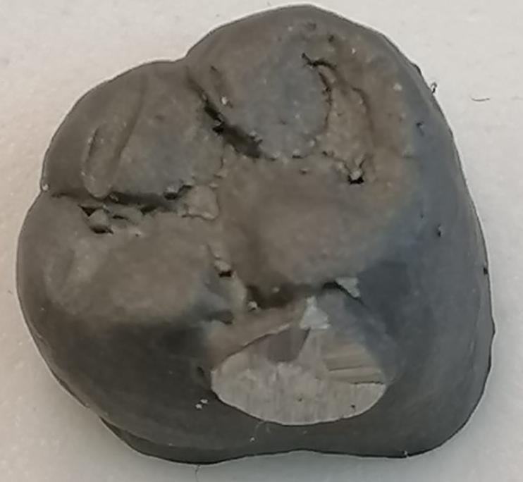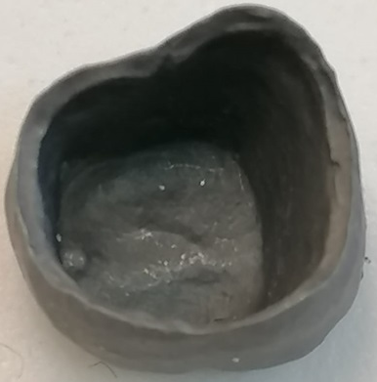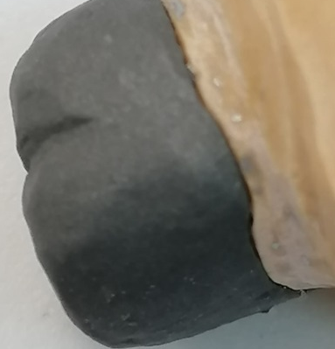
Рисунок 44 – 46 – Анализ литья

Окончательный этап припасовки
Окончательная припасовка проводится на разборной модели. Припасовка отдельно каждого опорного элемента каркаса - коронки, к соответствующему гипсовому штампику. В процессе припасовки встречаются участки, мешающие продвижению металлического каркаса, их выявляют с помощью определенного материала для припасовки. Край цельнолитого колпачка должен сохранить оптимальную краевую адаптацию к уступу по всей его протяженности. Припасовка проводится на разборной модели.
Первый вариант нанесения материала для припасовки - на внутреннюю поверхность коронки или колпачка наносится жидкая копирка кисточкой или спрей и помещается на гипсовую культю зуба. На внутренней поверхности коронки или каркаса в местах первичного контакта с гипсовой культей зуба, будет отсутствовать красящий пигмент. Этот отпечаток на внутренней поверхности коронки или колпачка без красящего пигмента мешает свободной посадке, который необходимо сошлифовать фрезой.
Далее удаляем красящий слой с внутренней поверхности коронки и гипсовой культи зуба одним из выше описанных методов. Наносим кисточкой жидкую копирку или спрей на внутреннюю поверхность коронки или колпачка и помещаем ни гипсовую культю зуба, отпечатки без красящего пигмента сошлифовываем и повторяем эту процедуру до тех пор, пока не добьемся свободной беспрепятственной посадки литого каркаса и точной адаптации края коронки с формой уступа или конечной линии препарирования. Коррекцию внутренней поверхности коронки проводим до полного наложения ее на культю гипсового зуба. При визуальном осмотре коронки не должно быть зазора между краем коронки и гипсовой культи зуба. Край цельнолитого колпачка должен плотно прилегать к уступу-скосу по всей его протяженности (Рис. 47-49).

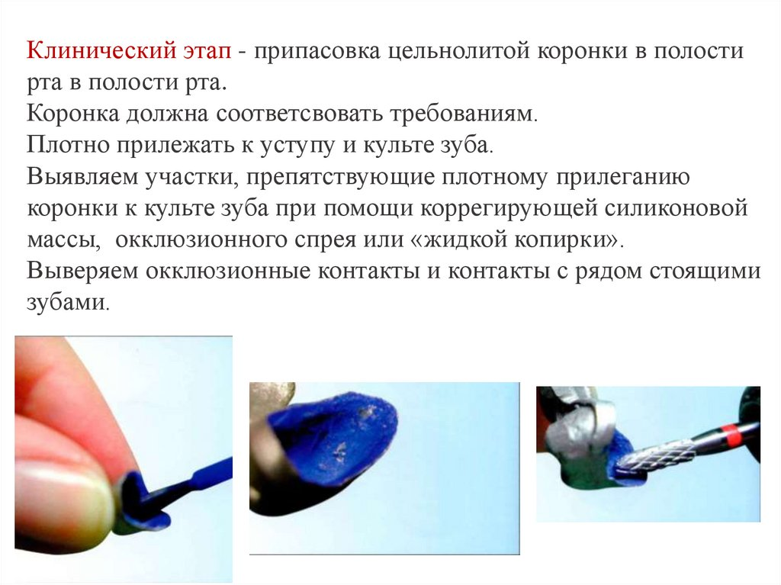
Рисунок 47-49 – Первый вариант нанесения материала для припасовки
Второй вариант нанесения материала для припасовки - жидкую копирку наносим на гипсовую культю зуба. Коронку или колпачок надеваем на гипсовую культю зуба до первичного контакта. На внутренней поверхности коронки или колпачка получаем отпечатки участков красящего пигмента, которые мешают свободной посадке. Участки, отмеченные красящим пигментом сошлифовываем фрезой.
Очищаем внутреннюю поверхность коронки или колпачка от металлических опилок и удаляем красящий пигмент с гипсовой культи зуба одним из выше описанных методов. Наносим кисточкой жидкую копирку на гипсовую культю зуба и на нее помещаем коронку. Помеченные отпечатки красящего слоя сошлифовываем фрезой и повторяем эту процедуру до тех пор, пока не добьемся свободной беспрепятственной посадки литого каркаса и точной адаптации края коронки с формой уступа или конечной линии препарирования. При визуальном осмотре коронки не должно быть зазора между краем коронки и гипсовой культи зуба или конечной линии препарирования. Край цельнолитого колпачка должен плотно прилегать к уступу-скосу или конечной линии препарирования по всей его протяженности. Этот вариант нанесения материала применяется при припасовке цельнокерамических протезов, виниров, накладок, каркасов из циркона (Рис. 50-53).

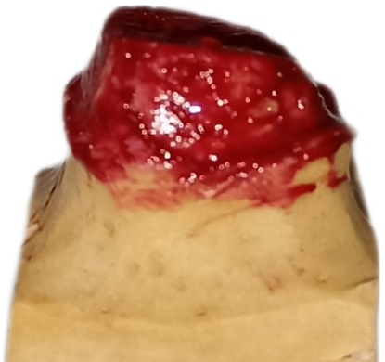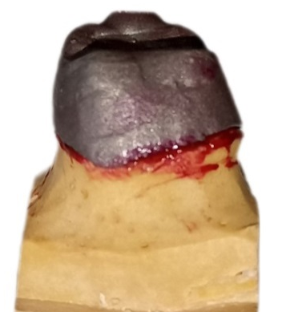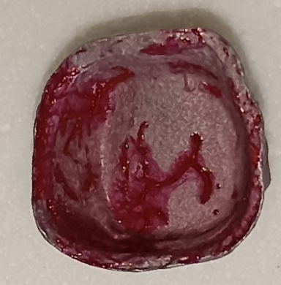
Рисунок 50-53 – Второй вариант нанесения материала для припасовки
Контрольный этап припасовки
Контрольная припасовка – это свободная посадка литого каркаса в области уступа или конечной линии препарирования, а также создание оптимального дистанционного зазора для фиксирующего материала. Контрольная припасовка проводится на двух контрольных моделях с применением полимеризационных материалов.
Небольшую порцию силикона вносим внутрь коронки или колпачка по всей окружности. Затем каркас устанавливаем на гипсовую культю зуба. После полимеризации силикона каркас снимаем с гипсовой культи и оцениваем толщину пленки силикона внутри и по краю коронки или колпачка. Участки разрывов силиконовой пленки, где происходит преждевременный, мешающий полноценной посадке контакт каркаса с культей зуба, отмечаются тонким грифелем неграфитового карандаша (например, зуботехническим восковым карандашом Sacura), удаляется силиконовая пленка и отмеченные участки аккуратно сошлифовываются бором. Эту процедуру повторяют до тех пор, пока преждевременные контакты не устранятся вовсе, а силиконовая пленка будет максимально тонкой (прозрачной) и равномерной.
Например, если на дне каркаса слой силикона окажется толстым и непрозрачным, как правило, необходимо искать преждевременные контакты на боковых стенках каркаса или на его крае (заусенцы), (Рис. 54,55).
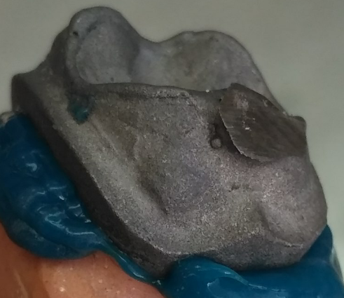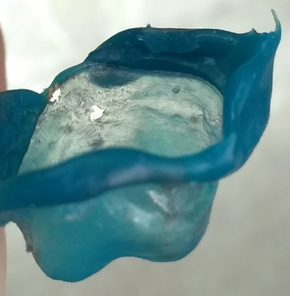
Рисунок 54, 55 – Припасовка коронки силиконовым материалом

Тестовые задания для контроля знаний
Выберите один правильный ответ.
1. Выберите правильную очередность этапов припасовки:
а) предварительный, окончательный, сравнительный;
б) окончательный, предварительный, контрольный;
в) аналитический, контрольный, окончательный;
г) предварительный, окончательный, контрольный.

2. Окончательный этап проводится на:

а) разборной модели;
б) контрольной модели;
в) на разборной и контрольной модели;
г) без модели.

3. Контрольный этап проводится на:

а) контрольной модели;
б) разборной модели и контрольной модели;
в) на разборной и диагностической модели;
г) без модели.

4. Каким материалом проводится контрольный этап припасовки:

а) любым из перечисленных;
б) бумажным;
в) жидким;
г) полимеризационным.

ГЛАВА 6. АЛГОРИТМ МЕТОДОВ ПРИПАСОВКИ

МОСТОВИДНОГО ПРОТЕЗА

Припасовка мостовидного протеза включает этапы анализа краевого прилегания, соответствия края коронки, окклюзионных контактов, тела протеза, проверку отсутствия балансировки.

Предварительный этап припасовки
Анализ отлитого каркаса. Отлитую конструкцию необходимо внимательно осмотреть наличие металлических и неметаллических включений. В качестве источников включений можно рассматривать тигельные материалы, шлаки, остатки сплавов и масс. Излом объекта литья это разъединение внутри материала, вызванное термическим или механическим давлением. Пористые объекты литья это скопление пор в объектах. Поры могут быть: усадочные (усадочные раковины); газовые (вызываются наличием газа). Отлитые объекты должны иметь свободную от пор структуру для того, чтобы выполнять возложенные на них задачи по коррозионной и силовой стабильности. Газовая и усадочная пористость отличается тем, что газовые поры имеют гладкие стенки и блестящую внутреннюю поверхность. Усадочные поры – шероховатые на вид углубления неправильной формы с ровными краями. Дефекты на поверхности объектов литья могут быть в виде шероховатой поверхности и металлические наросты в виде облоя, перл [10].
Окончательный этап припасовки
Припасовав отдельно все коронки или колпачки, наносим на внутреннюю поверхность коронки или колпачка материал для припасовки одним из вариантов описанных выше. Мостовидный протез помещаем на разборную модель до первичного контакта. Извлекаем мостовидный протез с модели и осматриваем внутреннюю поверхность коронок или колпачков. Отпечатки, мешающие продвижению каркаса, сошлифовываем фрезой. Повторяем эту процедуру до тех пор, пока не добьемся свободной беспрепятственной посадки литого каркаса и точной адаптации края коронки с формой уступа или с конечной линией препарирования. При визуальном осмотре коронки не должно быть зазора между краем коронки и гипсовой культей зуба. Край цельнолитого колпачка должен плотно прилегать к уступу-скосу или конечной линии препарирования по всей его протяженности (Рис. 56-58).

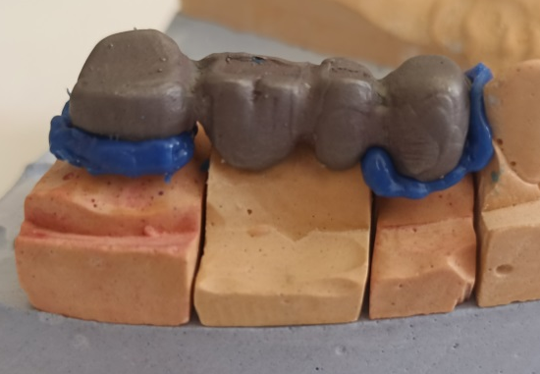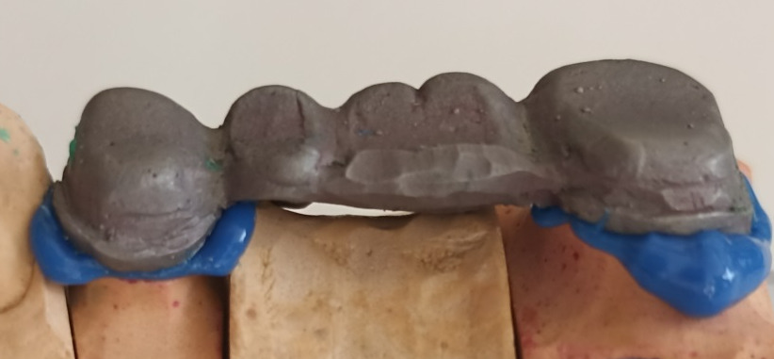
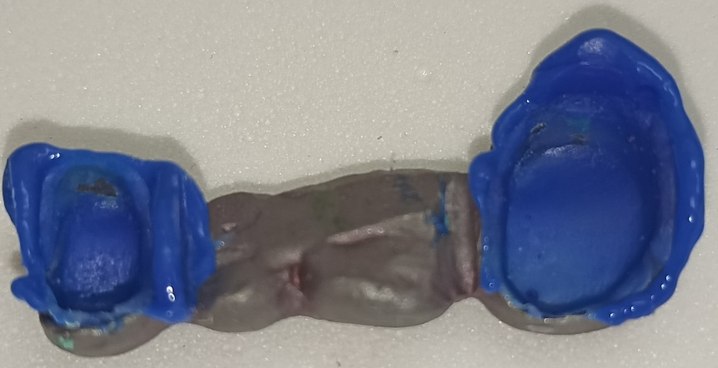

Рисунок 56-58 – Припасовка мостовидного протеза на разборной модели силиконовым материалом

Во время изготовления каркаса мостовидного протеза на разных этапах работы возможно возникновение баланса, деформация литого каркаса в силу различных причин. Его могут вызвать ошибки при установке литников, нарушения при разведении паковочных масс, восковые напряжения в конструкции и многое другое. Мостовидный протез большой протяженности сложно отлить без баланса. Баланс мостовидного протеза это когда несколько коронок или колпачков имеют точную посадку, а именно край коронки или колпачка должен плотно прилегать к уступу или конечной линии препарирования по всей его протяженности, остальные коронки или колпачки не доходят до уступа или конечной линии препарирования.
Баланс можно устранить следующими методами. Разрезать мостовидный протез на части и отдельно припасовать сегменты мостовидного протеза и затем спаять. Также баланс можно исправить с помощью микроимпульсного сварочного аппарата Молния, не внедряя в сплав другие металлы, точечно воздействуя на конструкцию, полностью и безвозвратно устраняя баланс.
Промежуточная часть мостовидного протеза должна иметь форму того участка зубного ряда, который подлежит восстановлению. В эстетической зоне улыбки промежуточная часть должна иметь овоидную форму или касательную, в боковом отделе промывную [19] (Рис. 59-61).

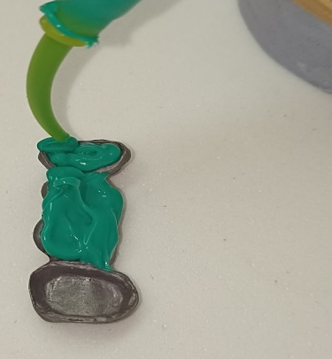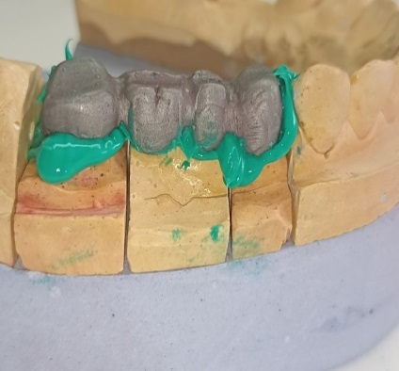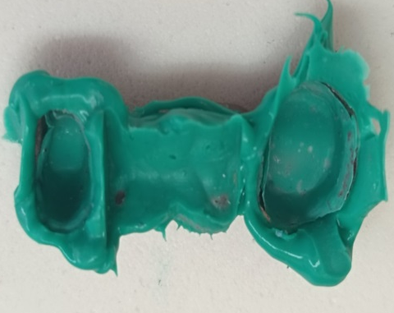

Рисунок 59-61 – Проверка промежуточной части мостовидного протеза на разборной модели силиконовым материалом

Контрольный этап лабораторной припасовки
Контрольный этап припасовки конструкции протеза бывает лабораторный и клинический.
Лабораторный этап контрольной припасовки проводится зубным техником на двух контрольных моделях. Свободная посадка − это когда литой каркас устанавливается на гипсовые культи зубов беспрепятственно, при этом между краем коронки и уступом или конечной линии достигается оптимальная краевая адаптация, а также создание оптимального дистанционного зазора для фиксирующего материала. Для контрольной припасовки используют полимеризационные материалы.
Оптимальная краевая адаптация – это создание оптимального дистанционного зазора для фиксирующего материала, который должен соответствовать минимальной толщине цементной пленки по всей протяженности уступа или конечной линии препарирования. Контрольную припасовку проводим с помощью корригирующей силиконовой массы или фит чекера на двух контрольных моделях. Небольшую порцию силикона вносим внутрь коронки или колпачка по всей окружности. Затем каркас устанавливаем на гипсовую культю зуба. После полимеризации силикона каркас снимаем с гипсовой культи и оцениваем толщину пленки силикона внутри и по краю коронки или колпачка. Участки разрывов силиконовой пленки, где происходит преждевременный, мешающий полноценной посадке контакты каркаса с культей зуба, отмечаются тонким грифелем неграфитового карандаша (например, зуботехническим восковым карандашом Sacura), удаляется силиконовая пленка и отмеченные участки аккуратно сошлифовываются бором. Толщину силиконовой пленки измеряем микрометром или цифровым штангенциркулем. Эту процедуру повторяют до тех пор, пока преждевременные контакты не устранятся вовсе, а силиконовая пленка будет максимально тонкой (прозрачной) и равномерной. Толщина цементной пленки должна быть не более 75мкм. Если дистанционный зазор между краем конструкции и десной превышает 75 мкм, то ускоряется вымывание цемента, ретенция оказывается несостоятельной (Рис. 62,63).

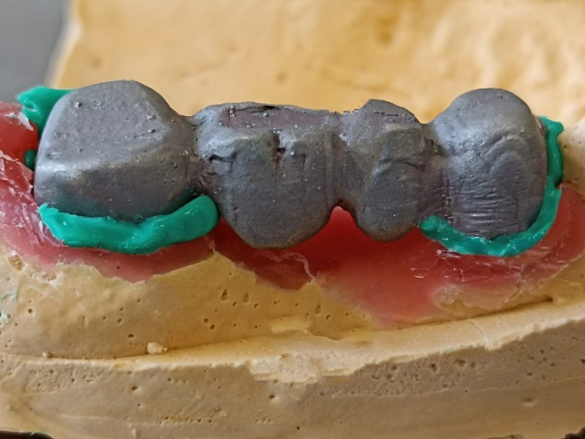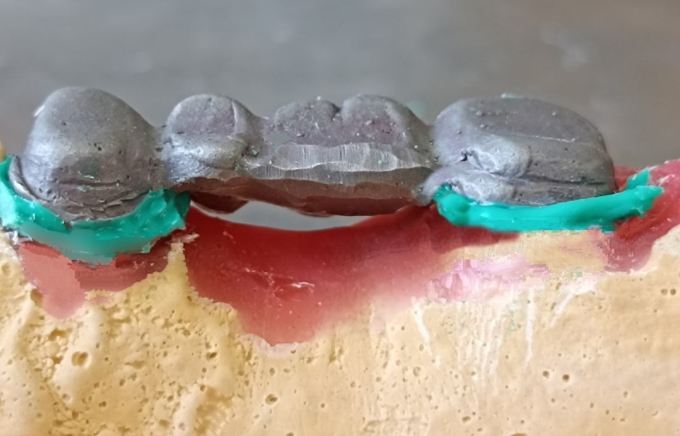

Рисунок 62,63 – Припасовка мостовидного протеза на контрольной модели

Тестовые задания для контроля знаний
Выберите один правильный ответ.
1. Выберите правильную очередность этапов припасовки:
а) предварительный, окончательный, контрольный;
б) окончательный, предварительный, контрольный;
в) аналитический, контрольный,окончательный;
г) предварительный, окончательный, аудиторский.
2. Контрольный этап припасовки конструкции протеза бывает:
а) эмпирический, клинический;
б) клинический, прикладной;
в) статистический, лабораторный;
г) лабораторный, клинический.
3. Какая формапромежуточной части мостовидного протеза должна быть эстетической зоне:
а) овоидная, касательная;
б) касательная, седловидная;
в) промывная, касательная;
в) седловидная, овоидная.
4. Окончательная припасовка проводится на модели:
а) рабочей;
б) диагностической;
в) контрольной;
г) разборной.

5. Контрольная припасовка проводится следующим материалом:

а) жидкой копиркой;
б) силиконовым;
в) бумажным;
г) кремообразным.

ГЛАВА7. КРИТЕРИИ ОЦЕНКИ КАЧЕСТВА ПРИПАСОВАННЫХ НЕСЪЕМНЫХ ПРОТЕЗОВ

Припасованный каркас должен соответствовать следующим требованиям:
- свободная посадка припасованного каркаса на гипсовые культи зубов;
- у припасованного каркаса должна быть оптимальная краевая адаптацияс формой уступа или конечной линии препарирования;
- внутренняя поверхность коронки должна точно соответствовать рельефу культи препарированного зуба;
- должен быть оптимальный дистанционный зазор для фиксирующего материала, который соответствует минимальной толщине цементной пленки по всейпо всей протяженности уступа или конечной линии препарирования;
- толщина цементной пленки должна быть не более 75мкм;
- конструкция мостовидного протеза не должна балансировать на контрольной модели;
- положение припасованного каркаса по отношению к антагонистам и рядом стоящим зубам исходя из толщины будущего керамического покрытия от 0,8 - 2,0мм;
- оптимальная краевая адаптация припасованного каркаса на контрольной модели должна быть идентична в полости рта пациента.

Тестовые задания для контроля знаний
Выберите один правильный ответ.
1. Какой должен быть оптимальный дистанционный зазор для фиксирующего материала
- максимальной толщине цементной пленки;
- минимальной толщины цементной пленки;
- не имеет значения;
- 1-2 миллиметра

2. Наружная поверхность культи препарированного зуба должна точно соответствовать
- внутренней поверхности коронки;
- наружной поверхности коронки;
- наружной и внутренней поверхности коронки;
- наружной поверхности культи гипсового зуба
3. Толщина керамического покрытия в мм:
а) 1,0- 3,0;
б) 1,0- 2,5
в) 0,8- 2,0;
г) 0,5- 2,0.

ГЛАВА 8. РАЗРАБОТАННОЕ УСТРОЙСТВО ДЛЯ ЛАБОРАТОРНОГО ЭТАПА ПРИПАСОВКИ НЕСЪЕМНЫХ ПРОТЕЗОВ

В процессе припасовки всегда требуется неподвижная фиксация каркасов несъемных протезов в определенном положении. Для этих целей нами разработано устройство КМК - 22, которое, позволяет избавиться от необходимости прикладывать физическое усилие для удержания заготовок и предотвратить травмы рук.
Разработанное устройство КМК - 22 является усовершенствованными V-образными вертикальными тисками для фиксации каркасов несъемных протезов. Устройство−это один из видов вспомогательного инструмента, используемый для временной фиксации цельнолитой коронки или конструкции в статичном положении и в момент механической обработки на этапе припасовки.
Конструкция разработанного устройства КМК 22 состоит из следующих деталей:
- основание - корпус с опорной плитой с боковыми пазами, предназначенный для фиксации устройства на финагеле. Крепление устройства к финагелю производится с помощью болтов.
- губки бывают подвижными и статичными. Последние выступают элементом основания. Зажим детали производится за счет продвижения подвижной губки по направлению к статичной. В каждой губке предусмотрены съемные накладки − «щечки». Их внутренняя поверхность бывает ровной или рифленой;
- зажимной винт − специальный механизм, ответственный непосредственно за перемещение губки, имеет поворотную грань. Проходит насквозь от тисков к рукояти, позволяет выполнять вращение без применения гаечных ключей и подобных инструментов. В разработанном устройстве предусмотрено шарнирное соединение, которое позволяет менять угол размещения протеза по вертикальной оси (Рис. 64, 65).
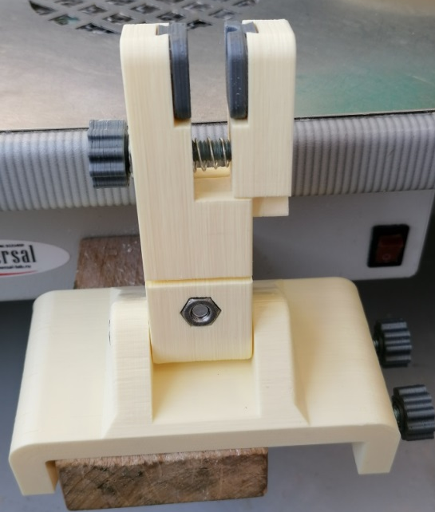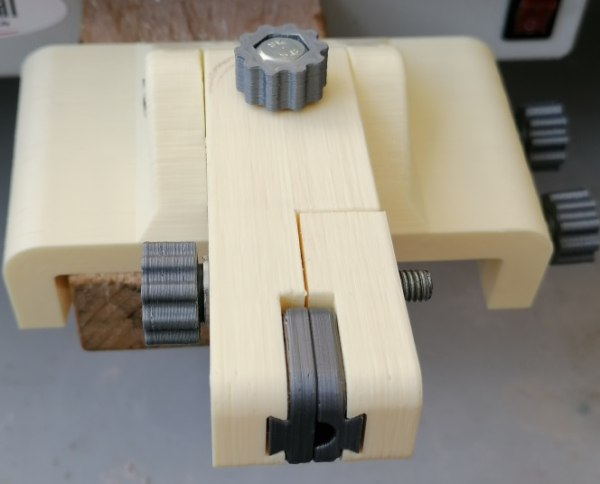
Рисунок 64, 65 – Разработанное устройство КМК -22

Достоинства разработанного устройства КМК -22

- Неподвижная фиксация обрабатываемого протеза в устройстве относительно любой плоскости, что в результате повышает точность обработки.
- Устройство применяют для безопасной припасовки, так как держать обрабатываемую коронку руками неудобно, невозможно или попросту опасно.
- Благодаря небольшим размерам устройства не требуется наличие большого рабочего пространства.
- Несмотря на свои небольшие размеры, устройство обладает высокой прочностью, и являются полноценным вспомогательным инструментом.
- При помощи устройства осуществляется большой спектр работ с маленькими деталями, а именно припасовка коронок, обработка и полировка жевательной поверхности протезов.
- Разработанное устройство просто в эксплуатации и не требует больших затрат на изготовление.

Алгоритм работы на устройстве КМК -22
Основание с опорной плитой устанавливаем и фиксируем на финагеле с помощью болтов.
Для освобождения места каркасу между щечками вращаем зажимной винт против часовой стрелки, при этом расстояние между щечками увеличивается. Устанавливаем каркас между щечек и закручиваем зажимной винт. Процесс вращения зажимного винта приближает или удаляет подвижную губку по отношению к неподвижной. Благодаря этому появляется возможность удерживать между губками коронку (Рис. 66, 67).

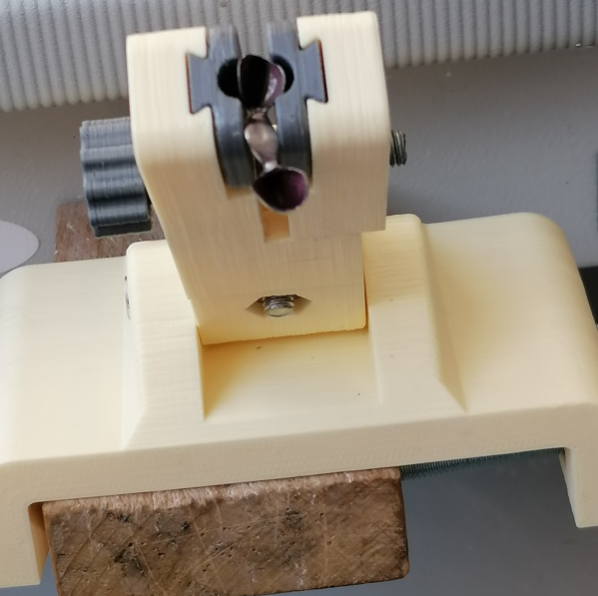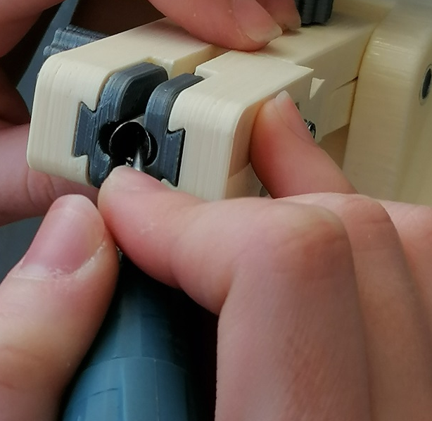
Рисунок 66,67 – Припасовка несъемных протезов на устройстве КМК -22

ГЛАВА 9. РЕКОМЕНДАЦИИ ЗУБНЫМ ТЕХНИКАМ

- Зубной техник должен внимательно провести анализ оттисков, моделей, литья, изготовленного протеза.
- При изготовлении разборной и вспомогательной моделей четко выполнять рекомендации производителя при работе с гипсом.
- С целью повышения качества краевого прилегания искусственных коронок следует использовать способ, при котором поверхность гипсовой копии препарированного зуба покрывается двумя слоями лака вместе с уступом. Это позволяет добиться более высокой точности прилегания металлического каркаса ко всей поверхности препарированного зуба, включая режущий край, боковые поверхности препарированной культи зуба и уступ. Все остальные способы нанесения компенсационного лака, как показали исследования, дают менее точный результат.
- Для точной моделировки и припасовки каркасов несъемных протезов использовать зуботехнический микроскоп.
- На этапах припасовки каркасов цельнолитых несъемных протезов грамотно использовать материалы для припасовки.
- Каркасы, припасованных несъемных протезов, перед передачей в клинику для припасовки в полости рта должны соответствовать клинико-лабораторным требованиям.
- При припасовке для фиксации цельнолитых несъемных конструкций использовать устройство КМК -22.
- При припасовке соблюдать технику безопасности и использовать индивидуальные средства защиты.

ЗАКЛЮЧЕНИЕ

Учебно-методическое пособие составлено в соответствии с требованиями Федерального государственного образовательного стандарта для среднего профессионального образования.
В данном учебном пособии детально и последовательно рассмотрены и разработаны лабораторные этапы припасовки цельнолитых несъемных протезов. Подробно даны рекомендации к использованию материалов для припасовки цельнолитых несъемных протезов.
Представлено теоретическое обоснованиеи практическое подтверждение лабораторных этапов припасовки. Описано использование зуботехнического микроскопа в процессе выполнения манипуляций. Даны рекомендации по технике безопасности. Разработано авторское устройство для припасовки и даны рекомендации по его использованию.
Учебное пособие составлено на основе проведенного анализа литературы по данной теме, авторских разработок преподавателя и студента.
Сведения, представленные в разработанном учебном пособии, будут полезны для студентов зуботехнических отделений медицинских колледжей и училищ РТ и РФ, а также для практикующих зубных техников.

ГЛОССАРИЙ

Припасовка − это точная подгонка цельнолитой конструкции или каркаса протеза к гипсовой культе зуба зубным техником, и на препарированный зуб пациента в полости рта врачом.
Материалы для припасовки и контроля качества – это индикаторы контактных точек, для определения и устранения первичных контактных точек на внутренней поверхности коронок.
Зуботехнические микроскопы – представляют собой сложные стереомикроскопические системы, которое позволяет получить качественное объемное увеличенное изображение.
Твердосплавные зуботехнические боры − это ротационный инструмент, который используют для обработки различных материалов при изготовлении несъёмных и съёмных протезов.
Свободная посадка – это когда литой каркас устанавливается на гипсовые культи зубов беспрепятственно, при этом между краем коронки и уступом или конечной линии достигается оптимальная краевая адаптация.
Оптимальная краевая адаптация − это создание оптимального дистанционного зазора для фиксирующего материала, который должен соответствовать минимальной толщине цементной пленки по всей протяженности уступа или конечной линии препарирования.
Пассивная посадка цельнолитого каркаса – это когда коронки устанавливаются на опорные зуба без напряжения периодонтальной связки, и достигается точная краевая адаптация края коронки с формой уступа или с финишной зоной, с сохранением оптимального дистанционного зазора для цемента.

Эталоны ответов к тестовым занятиям

Глава 1.ОСНОВНЫЕ ПОНЯТИЯ И ОПРЕДЕЛЕНИЯ ПРИПАСОВКИ ЦЕЛЬНОЛИТЫХ НЕСЪЕМНЫХ ПРОТЕЗОВ
1-а; 2-а; 3-в; 4-б.
Глава 2. ЭТАПЫ ПРИПАСОВКИ. КЛАССИФИКАЦИЯ АЛГОРИТМА ЛАБОРАТОРНЫХ ЭТАПОВ ПРИПАСОВКИ
1-б; 2-в; 3-а; 4- г.
Глава 3.МАТЕРИАЛЫ, ПРИМЕНЯЕМЫЕ ДЛЯ ПРИПАСОВКИ
1- в; 2- б; 3-г; 4- а.

Глава 4. ОБОРУДОВАНИЕ И ИНСТРУМЕНТЫ, ПРИМЕНЯЕМЫЕ ДЛЯ ПРИПАСОВКИ
1- г; 2-а; 3- а; 4-в; 5-а.

Глава 5.АЛГОРИТМ МЕТОДОВ ПРИПАСОВКИ ОДИНОЧНЫХ КОРОНОК
1-г; 2-а; 3- б;4- г.

Глава 6. АЛГОРИТМ МЕТОДОВ ПРИПАСОВКИ МОСТОВИДНОГО ПРОТЕЗА
1- а; 2- г; 3- а; 4- г; 5-б.
Глава 7. КРИТЕРИИ ОЦЕНКИ КАЧЕСТВА ПРИПАСОВАННЫХ НЕСЪЕМНЫХ ПРОТЕЗОВ
1-б; 2-а; 3-в.

СПИСОК ИСПОЛЬЗОВАННОЙ ЛИТЕРАТУРЫ

- Антонович О.А. Защищаем кожу рук от неблагоприятных профессиональных факторов // журнал «Санэпидконтроль. Охрана труда» №2, -2017.
- Грицай И.Г. Исследование причин снятия несъемных зубных протезов. Клиническая стоматология, 2004г.
- Дефекты краевого прилегания зубных протезов. [Электронный ресурс] URL:https://meduniver.com/Medical/stomatologia/defekti_kraevogo_prilegania_zubnix_protezov.html
- Жулев Е.Н., Вокулова Ю.А. Результаты изучения качества краевого прилегания каркасов из диоксида циркония, изготовленных с применением технологии внутри ротового лазерного сканирования Itero в эксперименте // Современные проблемы науки и образования. – 2017. – № 1.; URL: https://science-education.ru/ru/article/view?id=25903 (дата обращения: 09.02.2022).
- Иванюшкин П. П. Что делать, если попала металлическая стружка в глаз? Как вытащить стружку из глаза? // Paracels66.ru
- Карпенко Г.В., Перунов А.Ю., Кречетов С.А. Сравнительная характеристика методов фиксации несъемных ортопедических конструкций с опорой на имплантаты. ГБОУ ВПО Саратовский ГМУ им. В.И. Разумовского Минздрава России
- Керамические мостовидные протезы. [Электронный ресурс] URL: https://studopedia.su/16_70799_keramicheskie-mostovidnie-protezi.html
- Макиенко Н.И. Общий курс слесарного дела: [учеб.для ПТУ].-3-е изд., испр.-М: Высшая школа, 1989 – 334.
- Методы оценки краевого прилегания несъемных протезов с опорой на зубы и имплантаты, // журнал «Российский вестник дентальной имплантологии», № 1-2 (39-40), 2018 г., стр. 39-54.Уханов М.М.- младший научный сотрудник отделения современных технологий протезирования ЦНИИС и ЧЛХ МЗ РФ. E-mail: uhanov1@yandex.ru
- Милёшкина Е. Н. Литейное дело в стоматологии : учебник / Е. Н. Милёшкина; под ред. М. Л. Мироновой. - Москва : ГЭОТАР-Медиа, 2020. - 280 с.
- Методическая разработка практических занятий для студентов. [Электронный ресурс] URL: https://studfile.net/preview/2487872/page:5/
- Ортопедическая стоматология: [Электронный ресурс] URL: https://studfile.net/preview/5695
- Проватидис К.Г. Роль главных деформаций в периодонтальной связке зуба при долговременной интрузии. Российский журнал биомеханики том 6 №3 2002 год
- Ричард ван Нурт. Основы стоматологического материаловедения, 1998. - 215с.
- Фрезы зуботехнические твердосплавные по ТУ 9433-103-05519988-20053 Инструкция по применению Этикетка 3872.6.553.009ЭТ
- Фрезы твердосплавные [Электронный ресурс]. – Режим доступа: http://rasmil.ru/product/фреза/
- Чайка З.С., Ронь Г.И., Шурь В.Я., Стати Т.Н. Определение ширины зазора между керамической вкладкой и тканями зуба. Журнал «Предмет стоматология» 2011год.
- Экономичный материал для контроля качества припасовки ортопедических конструкций. [Электронный ресурс] URL: https://stomatologclub.ru/stati/ortopediya-11/ekonomichnyj-material-dlya-kontrolya-kachestva-pripasovki-ortopedicheskih-konstrukcij-624/
- http://www.datadental.ru/dent/form_1/ [Электронный ресурс] URL: https://www.dental-revue.ru/index.php?page=03&subPage=01&artId=113
- https://dentalroott.ru/articles/protezirovanie-zubov/fiksatsiya-koronok/
- https://dentaltechnic.info/index.php/lite/64_lit_files/64_lit-4.jpg
- https://www.gd.ru/articles/9662-zubotehnicheskie-mikroskopy
- http://medical-diss.com/medicina/kliniko-morfologicheskaya-otsenka-i-razrabotka-metodov-povysheniya-kachestva-kraevogo-prileganiya-iskusstvennyh-koronok#ixzz6KR2Bh4v0
- https://www.gd.ru/articles/9662-zubotehnicheskie-mikroskopy
- https://zeroinon.it/ru/articles/bfbriction-bdbie-spacing-and-bcbementation-in-bvbertical-bsbhoulderless-babpproach-brsmallan-enquiry-about-precision-in-dentistry-with-imprecise-assumptionssmall

Для записи______________________________________________________
_______________________________________________________________
_______________________________________________________________
_______________________________________________________________
_______________________________________________________________
_______________________________________________________________
_______________________________________________________________
_______________________________________________________________
_______________________________________________________________
_______________________________________________________________
_______________________________________________________________
_______________________________________________________________
_______________________________________________________________
_______________________________________________________________
_______________________________________________________________
_______________________________________________________________
_______________________________________________________________
_______________________________________________________________
_______________________________________________________________
_______________________________________________________________
_______________________________________________________________
_______________________________________________________________
_______________________________________________________________
_______________________________________________________________
_______________________________________________________________
_______________________________________________________________
_______________________________________________________________
_______________________________________________________________
_______________________________________________________________
_______________________________________________________________
Для записи______________________________________________________
_______________________________________________________________
_______________________________________________________________
_______________________________________________________________
_______________________________________________________________
_______________________________________________________________
_______________________________________________________________
_______________________________________________________________
_______________________________________________________________
_______________________________________________________________
_______________________________________________________________
_______________________________________________________________
_______________________________________________________________
_______________________________________________________________
_______________________________________________________________
_______________________________________________________________
_______________________________________________________________
_______________________________________________________________
_______________________________________________________________
_______________________________________________________________
_______________________________________________________________
_______________________________________________________________
_______________________________________________________________
_______________________________________________________________
_______________________________________________________________
_______________________________________________________________
_______________________________________________________________
_______________________________________________________________
_______________________________________________________________
_______________________________________________________________

